|  |
| --- |
| **IMPLEMENTACIÓN DE UN MAPA DE CONOCIMIENTO SOBRE PLATAFORMA WEB USANDO ONTOLOGÍAS PARA GESTIÓN DE CONOCIMIENTO ORGANIZACIONAL** |
| Proyecto para optar al título de Ingeniero de Sistemas y Computación |
|  |
| Entender las implicaciones que tienen para la Gestión del Conocimiento herramientas como los Mapas de Conocimiento, es el objeto de presentar un SI para modelado de los mismos en un contexto organizacional; aquí se muestran paso a paso los factores involucrados para desarrollar este tipo de herramientas. |
|  |
| **DANIEL BENÍTEZ RESTREPO. Código: 1700420752.** |
| **20/12/2012** |
|  |



TABLA DE CONTENIDO

1. LISTA DE TABLAS 4

2. LISTA DE FIGURAS 6

3. GLOSARIO 8

4. RESUMEN 15

5. INTRODUCCIÓN 16

6. DEFINICIÓN DEL PROBLEMA 18

6.1. ANTECEDENTES 18

6.2. FORMULACIÓN 23

6.3. DESCRIPCIÓN 23

7. JUSTIFICACIÓN 25

8. OBJETIVOS 26

8.1. OBJETIVO GENERAL 26

8.2. OBJETIVOS ESPECÍFICOS 26

9. MARCO TEÓRICO 27

9.1. MARCO CONCEPTUAL 27

9.1.1. GESTIÓN DEL CONOCIMIENTO (KM), MAPAS DE CONOCIMIENTO (KMap) Y ONTOLOGÍAS 27

9.1.2. ESTÁNDARES, WEB Y LENGUAJES DE MARCAS 31

9.1.3. RESOURCE DESCRIPTION FRAMEWORK (RDF), ONTOLOGÍAS Y WEB SEMÁNTICA 41

9.1.4. FRAMEWORKS Y Yii FRAMEWORK 48

9.2. ENTORNO Y STACK DE COMPONENTES (XAMPP) 50

10. DESARROLLO DEL PROYECTO 51

10.1. INICIO 51

10.2. PLANEACIÓN 52

10.2.1. ESTRUCTURA DE DESCOMPOSICIÓN DEL TRABAJO (WBS) 52

10.2.2. TABLA DE PRECEDENCIAS 55

10.2.3. RUTA CRÍTICA 56

10.2.4. DIAGRAMA DE GANTT 57

10.3. EJECUCIÓN 58

10.3.1. PLANEACIÓN DE RIESGOS 58

10.3.2. CASOS DE USO 60

10.3.3. CONSTRUCCIÓN DE LA ONTOLOGÍA 63

10.3.4. MODELO DE DATOS 98

10.3.5. MVC, DIAGRAMAS Y FLUJO SEGÚN Yii FRAMEWORK 103

10.3.6. INSTALACIÓN, IMPLEMENTACIÓN Y DESPLIEGUE 106

10.3.7. LIBRERÍAS Y HERRAMIENTAS EXTERNAS 109

10.4. CONTROL 112

10.5. CIERRE 112

11. RESULTADOS 113

12. CONCLUSIONES 114

13. BIBLIOGRAFÍA 115

|  |
| --- |
| LISTA DE TABLAS |

pág.

Tabla I. CARTA DEL PROYECTO ……………………………………………………………………… 51

Tabla II. TABLA DE PRECEDENCIAS ………………………………………………………………... 55

Tabla III. RIESGO-01 ………………………………………………………………………………………. 58

Tabla VI. RIESGO-02 ………………………………………………………………………………………. 58

Tabla V. RIESGO-03 ………………………………………………………………………………………... 59

Tabla VI. RIESGO-04 ………………………………………………………………………………………. 59

Tabla VII. ACTOR ADMINISTRADOR ……………………………………………………………….. 60

Tabla VIII. ACTOR USUARIO …………………………………………………………………………… 60

Tabla IX. CASO DE USO LOGIN ………………………………………………………………………… 61

Tabla X. CASO DE USO CRUD ENTIDADES ……………………………………………………….. 61

Tabla XI. CASO DE USO USAR KMAP ORGANIZACIONAL …………………………………... 62

Tabla XII. OM-1. PROBLEMAS, OPORTUNIDADES, CONTEXTO …………………………. 66

Tabla XIII. OM-2. ASPECTOS VARIANTES ………………………………………………………… 67

Tabla XIV. OM-3. DESCOMPOSICIÓN DE PROCESO …………………………………………... 68

Tabla XV. OM-4. ITEMS DE CONOCIMIENTO ……………………………………………………. 69

Tabla XVI. OM-5. JUICIO DE FACTIBILIDAD (DOCUMENTO DE DECISIÓN) ………... 70

Tabla XVII. TM-1, ANÁLISIS DE ACTIVIDAD. TASK-01, CRUD DE PROCESO ………. 71

Tabla XVIII. TM-1, ANÁLISIS DE ACTIVIDAD. TASK-02, CRUD DE ORGANIZACIÓN ………………………………………………………………………………………………………………………. 72

Tabla XIX. TM-1, ANÁLISIS DE ACTIVIDAD. TASK-03, CRUD DE COMPETENCIA .. 73

Tabla XX. TM-1, ANÁLISIS DE ACTIVIDAD. TASK-04, CRUD DE CAPITAL ESTRUCTURAL ………………………………………………………………………………………………. 74

Tabla XXI. TM-1, ANÁLISIS DE ACTIVIDAD. TASK-05, CRUD DE CAPITAL HUMANO ………………………………………………………………………………………………………………………. 75

Tabla XXII. TM-1, ANÁLISIS DE ACTIVIDAD. TASK-06, CRUD DE CAPITAL RELACIONAL …………………………………………………………………………………………………. 76

Tabla XXIII. TM-1, ANÁLISIS DE ACTIVIDAD. TASK-07, CRUD DE DEMÁS ENTIDADES USADAS PARA LA ALIMENTACIÓN DEL SISTEMA ………………………… 77

Tabla XXIV. TM-2, ITEM DE CONOCIMIENTO. KITEM-01, EL PROCESO Y SUS INTERRELACIONES ………………………………………………………………………………………... 78

Tabla XXV. TM-2, ITEM DE CONOCIMIENTO. KITEM-02, LA ORGANIZACIÓN Y SUS INTERRELACIONES ………………………………………………………………………………………... 80

Tabla XXVI. TM-2, ITEM DE CONOCIMIENTO. KITEM-03, LA COMPETENCIA Y SUS INTERRELACIONES ………………………………………………………………………………………... 82

Tabla XXVII. TM-2, ITEM DE CONOCIMIENTO. KITEM-04, EL CAPITAL Y SUS INTERRELACIONES ………………………………………………………………………………………... 84

Tabla XXVIII. TM-2, ITEM DE CONOCIMIENTO. KITEM-05, RECURSOS ESPECÍFICOS DE LA ORGANIZACIÓN …………………………………………………………………………………… 86

Tabla XXIX. AM-1, HOJA DE AGENTE. TRABAJADOR DE CONOCIMIENTO …………. 88

Tabla XXX. AM-1, HOJA DE AGENTE. INGENIERO DE CONOCIMIENTO ……………… 88

Tabla XXXI. AM-1, HOJA DE AGENTE. GESTOR DE CONOCIMIENTO ………………….. 89

Tabla XXXII. DOCUMENTO DE ESPECIFICACIÓN DE REQUERIMIENTOS DE ONTOLOGÍA (ORSD) ………………………………………………………………………………………. 90

Tabla XXXIII. PREGUNTAS DE COMPETENCIAS (CQ-1) …………………………………….. 91

|  |
| --- |
| LISTA DE FIGURAS |

pág.

Figura 1. La transformación de datos a información y a conocimiento ……………… 21

Figura 2. La cadena de transformación de la Información ………………………………… 22

Figura 3. Web original propuesta al CERN ……………………………………………………….. 32

Figura 4. Universo de los principales lenguajes de marca ………………………………… 35

Figura 5. Pila de la web semántica …………………………………………………………………... 40

Figura 6. Forma básica de un grafo dirigido etiquetado ……………………………………. 42

Figura 7. Ejemplo de tripleta en forma de grafo ……………………………………………….. 43

Figura 8. Propuesta original de la Web al CERN ……………………………………………….. 46

Figura 9. Logo de Yii Framework …………………………………………………………………….. 48

Figura 10. Logo de XAMPP ……………………………………………………………………………… 50

Figura 11. Ruta crítica ……………………………………………………………………………………. 56

Figura 12. Diagrama de Gantt …………………………………………………………………………. 57

Figura 13. Casos de uso …………………………………………………………………………………... 60

Figura 14. Pasos de la metodologóa on-to-knowledge (OTK) ……………………………. 63

Figura 15. Casos de uso de on-to-knowledge …………………………………………………… 64

Figura 16. Pasos modificados de CommonKADS ………………………………………………. 65

Figura 17. Modelo de conocimiento organizacional …………………………………………. 92

Figura 18. Fragmento de código turtle del MCO ……………………………………………….. 93

Figura 19. Fragmento de código turtle de la definición de clases ………………………. 93

Figura 20. Herramienta rapper para obtener el documento RDF correspondiente al MCO ………………………………………………………………………………………………………………. 94

Figura 21. Herramienta rapper para obtener el documento RDF correspondiente a la definición de clases …………………………………………………………………………………….. 94

Figura 22. Validación del documento RDF correspondiente al MCO ………………….. 95

Figura 23. Validación del documento RDF correspondiente a la definición de clases ………………………………………………………………………………………………………………………. 95

Figura 24. Modelo relacional ………………………………………………………………………… 102

Figura 25. Estructura estática de aplicación Yii ……………………………………………… 103

Figura 26. Un típico flujo de tareas de una aplicación Yii ………………………………... 104

Figura 27. Esqueleto por defecto de aplicación Yii …………………………………………. 106

Figura 28. Ejemplo de sentencia SQL DDL para la creación de tabla de BD ……… 107

Figura 29. Generador gii de modelos …………………………………………………………….. 107

Figura 30. Generador gii de código CRUD ……………………………………………………… 108

Figura 31. Personalización del código …………………………………………………………… 108

Figura 32. Readme.md en GitHub de la librería ARC RDF Classes for PHP ……….. 109

Figura 33. Recorte de la Home Page de la librería Springy.js …………………………... 110

Figura 34. Recorte de la Home Page de la librería Fancybox …………………………… 111

|  |
| --- |
| GLOSARIO |

APLICACIÓN WEB: en la ingeniería de software se denomina aplicación web a aquellas herramientas que los usuarios pueden utilizar accediendo a un servidor web a través de Internet o de una intranet mediante un navegador. En otras palabras, es una aplicación software que se codifica en un lenguaje soportado por los navegadores web en la que se confía la ejecución al navegador.

CÓDIGO ABIERTO: código abierto (o fuente abierta) es el término con el que se conoce al software distribuido y desarrollado libremente. El código abierto tiene un punto de vista más orientado a los beneficios prácticos de poder acceder al código, que a las cuestiones éticas y morales las cuales se destacan en el software libre.

EXTENSIBLE HYPERTEXT MARKUP LANGUAGE: XHTML, Siglas del inglés eXtensible HyperText Markup Language. XHTML es básicamente HTML expresado como XML válido. Es más estricto a nivel técnico, pero esto permite que posteriormente sea más fácil al hacer cambios o buscar errores entre otros. En su versión 1.0, XHTML es solamente la versión XML de HTML, por lo que tiene, básicamente, las mismas funcionalidades, pero cumple las especificaciones, más estrictas, de XML. Su objetivo es avanzar en el proyecto del World Wide Web Consortium de lograr una web semántica, donde la información, y la forma de presentarla estén claramente separadas. La versión 1.1 es similar, pero parte a la especificación en módulos. En sucesivas versiones la W3C planea romper con los tags clásicos traídos de HTML.

EXTENSIBLE MARKUP LANGUAGE: XML, siglas en inglés de eXtensible Markup Language ('lenguaje de marcas extensible'), es un lenguaje de marcas desarrollado por el World Wide Web Consortium (W3C). Deriva del lenguaje SGML y permite definir la gramática de lenguajes específicos (de la misma manera que HTML es a su vez un lenguaje definido por SGML) para estructurar documentos grandes. A diferencia de otros lenguajes, XML da soporte a bases de datos, siendo útil cuando varias aplicaciones se deben comunicar entre sí o integrar información. (Bases de datos Silberschatz). XML no ha nacido sólo para su aplicación en Internet, sino que se propone como un estándar para el intercambio de información estructurada entre diferentes plataformas. Se puede usar en bases de datos, editores de texto, hojas de cálculo y casi cualquier cosa imaginable. XML es una tecnología sencilla que tiene a su alrededor otras que la complementan y la hacen mucho más grande y con unas posibilidades mucho mayores. Tiene un papel muy importante en la actualidad ya que permite la compatibilidad entre sistemas para compartir la información de una manera segura, fiable y fácil.

FRAMEWORK: la palabra inglesa "framework" (marco de trabajo) define, en términos generales, un conjunto estandarizado de conceptos, prácticas y criterios para enfocar un tipo de problemática particular que sirve como referencia, para enfrentar y resolver nuevos problemas de índole similar. En el desarrollo de software, un framework o infraestructura digital, es una estructura conceptual y tecnológica de soporte definido, normalmente con artefactos o módulos de software concretos, con base a la cual otro proyecto de software puede ser más fácilmente organizado y desarrollado. Típicamente, puede incluir soporte de programas, bibliotecas, y un lenguaje interpretado, entre otras herramientas, para así ayudar a desarrollar y unir los diferentes componentes de un proyecto. Representa una arquitectura de software que modela las relaciones generales de las entidades del dominio, y provee una estructura y una especial metodología de trabajo, la cual extiende o utiliza las aplicaciones del dominio.

GESTIÓN DE CONOCIMIENTO: la gestión del conocimiento (del inglés Knowledge Management) es un concepto aplicado en las organizaciones. Tiene el fin de transferir el conocimiento desde el lugar dónde se genera hasta el lugar en dónde se va a emplear, e implica el desarrollo de las competencias necesarias al interior de las organizaciones para compartirlo y utilizarlo entre sus miembros, así como para valorarlo y asimilarlo si se encuentra en el exterior de estas.

GESTIÓN DEL CONOCIMIENTO: ver Gestión de Conocimiento.

GESTIÓN TECNOLÓGICA: ver Gestión Tecnológica del Conocimiento.

GESTIÓN TECNOLÓGICA DEL CONOCIMIENTO: la Gestión Tecnológica del Conocimiento es el conjunto de procesos y sistemas (computacionales) que permiten a una organización generar ventaja competitiva sostenible en el tiempo, mediante la gestión eficiente de su conocimiento.

GT: ver Gestión Tecnológica del Conocimiento.

HTML: ver HyperText Markup Language.

HYPERTEXT MARKUP LANGUAGE: HTML, siglas de HyperText Markup Language («lenguaje de marcado de hipertexto»), hace referencia al lenguaje de marcado predominante para la elaboración de páginas web que se utiliza para describir y traducir la estructura y la información en forma de texto, así como para complementar el texto con objetos tales como imágenes. El HTML se escribe en forma de «etiquetas», rodeadas por corchetes angulares (<,>). HTML también puede describir, hasta un cierto punto, la apariencia de un documento, y puede incluir un script (por ejemplo JavaScript), el cual puede afectar el comportamiento de navegadores web y otros procesadores de HTML.

KM: ver Gestión de Conocimiento.

KMAP: ver Mapa de Conocimiento.

KNOWLEDGE MANAGEMENT: ver Gestión de Conocimiento.

KNOWLEDGE MAP: ver Mapa de Conocimiento.

MAPA DE CONOCIMIENTO: el Mapa de Conocimiento es un recurso organizacional que Gestiona el Conocimiento Organizacional interrelacionando las principales entidades actrices del modelo de conocimiento organizacional. Presta la funcionalidad de directorio que facilita la localización del conocimiento dentro de la organización mediante el desarrollo de guías y listados de personas, o documentos, por áreas de actividad o materias de dominio, que con apoyo de la tecnología son publicados como directorios o gráficos que muestran en dónde se encuentra el conocimiento.

MCO: ver Modelo de Conocimiento Organizacional.

MODELO DE CONOCIMIENTO: ver Modelo de Conocimiento Organizacional.

MODELO DE CONOCIMIENTO ORGANIZACIONAL: jerarquía de conceptos y clases que describen los recursos organizacionales en un nivel táctico y estratégico de la pirámide de jerarquía organizacional.

ONTOLOGÍA: la ontología es una parte de la metafísica que estudia lo que hay.

ONTOLOGÍA INFORMÁTICA: el término ontología en informática hace referencia a la formulación de un exhaustivo y riguroso esquema conceptual dentro de uno o varios dominios dados; con la finalidad de facilitar la comunicación y el intercambio de información entre diferentes sistemas y entidades. Aunque toma su nombre por analogía, ésta es la diferencia con el punto de vista filosófico de la palabra ontología.

OPEN SOURCE: ver Código Abierto.

OWL: ver Web Ontology Language.

PÁGINA WEB: una página web es el nombre de un documento o información electrónica adaptada para la World Wide Web y que puede ser accedida mediante un navegador. Esta información se encuentra generalmente en formato HTML o XHTML, y puede proporcionar navegación a otras páginas web mediante enlaces de hipertexto. Las páginas web frecuentemente incluyen otros recursos como hojas de estilo en cascada, guiones (scripts) e imágenes digitales, entre otros. Las páginas web pueden estar almacenadas en un equipo local o un servidor web remoto. El servidor web puede restringir el acceso únicamente para redes privadas, p. ej., en una intranet corporativa, o puede publicar las páginas en la World Wide Web. El acceso a las páginas web es realizado mediante su transferencia desde servidores utilizando el protocolo de transferencia de hipertexto (HTTP).

RDF: ver Resource Description Framework.

RDF SCHEMA: RDFS o RDF Schema o Esquema RDF es una extensión semántica de RDF. Un lenguaje primitivo de ontologías que proporciona los elementos básicos para la descripción de vocabularios. La primera versión fue publicada en abril de 1998 por la W3C, la versión actual de la recomendación fue publicada en febrero de 2004 también por la W3C. Existen actualmente otros lenguajes de ontologías más potentes, como puede ser OWL.

RDFS: ver RDF Schema.

RESOURCE DESCRIPTION FRAMEWORK: el Marco de Descripción de Recursos (del inglés Resource Description Framework, RDF) es un framework para metadatos en la World Wide Web (WWW), desarrollado por el World Wide Web Consortium (W3C). Es un lenguaje de objetivo general para representar la información en la web (un metadato data model). Es una descripción conceptual.

SERVICIO WEB: un servicio web (en inglés, Web services) es una tecnología que utiliza un conjunto de protocolos y estándares que sirven para intercambiar datos entre aplicaciones. Distintas aplicaciones de software desarrolladas en lenguajes de programación diferentes, y ejecutadas sobre cualquier plataforma, pueden utilizar los servicios web para intercambiar datos en redes de ordenadores como Internet. La interoperabilidad se consigue mediante la adopción de estándares abiertos. Las organizaciones OASIS y W3C son los comités responsables de la arquitectura y reglamentación de los servicios Web. Para mejorar la interoperabilidad entre distintas implementaciones de servicios Web se ha creado el organismo WS-I, encargado de desarrollar diversos perfiles para definir de manera más exhaustiva estos estándares.Es una maquina que atiende las peticiones de los clientes web y les envía los recursos solicitados.

SERVIDOR WEB: un servidor web o servidor HTTP es un programa informático que procesa una aplicación del lado del servidor realizando conexiones bidireccionales y/o unidireccionales y síncronas o asíncronas con el cliente generando o cediendo una respuesta en cualquier lenguaje o Aplicación del lado del cliente. El código recibido por el cliente suele ser compilado y ejecutado por un navegador web. Para la transmisión de todos estos datos suele utilizarse algún protocolo. Generalmente se utiliza el protocolo HTTP para estas comunicaciones, perteneciente a la capa de aplicación del modelo OSI. El término también se emplea para referirse al ordenador que ejecuta el programa.

SGML: ver Standard Generalized Markup Language.

SI: ver Sistema de Información.

SISTEMA DE INFORMACIÓN: un sistema de información (SI) es un conjunto de elementos orientados al tratamiento y administración de datos e información, organizados y listos para su uso posterior, generados para cubrir una necesidad u objetivo.

SISTEMA DE INFORMACIÓN INFORMÁTICO: ver Sistema de Información.

SITIO WEB: un sitio web es una colección de páginas web relacionadas y comunes a un dominio de Internet o subdominio en la World Wide Web en Internet. Una página web es un documento HTML/XHTML que es accesible generalmente mediante el protocolo HTTP de Internet. Todos los sitios web públicamente accesibles constituyen una gigantesca World Wide Web de información (un gigantesco entramado de recursos de alcance mundial). A las páginas de un sitio web se accede frecuentemente a través de un URL raíz común llamado portada, que normalmente reside en el mismo servidor físico. Los URL organizan las páginas en una jerarquía, aunque los hiperenlaces entre ellas controlan más particularmente cómo el lector percibe la estructura general y cómo el tráfico web fluye entre las diferentes partes de los sitios. Algunos sitios web requieren una subscripción para acceder a algunos o todos sus contenidos. Ejemplos de sitios con subscripción incluyen muchos portales de pornografía en Internet, algunos sitios de noticias, sitios de juegos, foros, servicios de correo electrónico basados en web, sitios que proporcionan datos de bolsa de valores e información económica en tiempo real, etc.

STANDARD GENERALIZED MARKUP LANGUAGE: SGML son las siglas de Standard Generalized Markup Language o "Estándar de Lenguaje de Marcado Generalizado". Consiste en un sistema para la organización y etiquetado de documentos. La Organización Internacional de Estándares (ISO) normalizó este lenguaje ISO 8879:1986, Information processing — Text and office systems — Standard Generalized Markup Language (SGML). El lenguaje SGML sirve para especificar las reglas de etiquetado de documentos y no impone en sí ningún conjunto de etiquetas en especial.

SW: ver Web Semántica.

TECNOLOGÍAS DE LA INFORMACIÓN: ver Tecnologías de la Información y la Comunicación.

TECNOLOGÍAS DE LA INFORMACIÓN Y LA COMUNICACIÓN: las tecnologías de la información y la comunicación (TIC o bien NTIC para nuevas tecnologías de la información y de la comunicación) agrupan los elementos y las técnicas usadas en el tratamiento y la transmisión de la información, principalmente la informática, Internet y las telecomunicaciones.

TI: ver Tecnologías de la Información y la Comunicación.

TIC: ver Tecnologías de la Información y la Comunicación.

W3C: ver World Wide Web Consortium.

WEB: ver World Wide Web.

WEB APP: ver Aplicación Web.

WEB APPLICATION: ver Aplicación Web.

WEB ONTOLOGY LANGUAGE: OWL es el acrónimo del inglés Web Ontology Language, un lenguaje de marcado para publicar y compartir datos usando ontologías en la WWW. OWL tiene como objetivo facilitar un modelo de marcado construido sobre RDF y codificado en XML. Tiene como antecedente DAML+OIL, en los cuales se inspiraron los creadores de OWL para crear el lenguaje. Junto al entorno RDF y otros componentes, estas herramientas hacen posible el proyecto de web semántica.

WEB PAGE: ver Página Web.

WEB SEMÁNTICA: la Web semántica (del inglés semantic web) es un conjunto de actividades desarrolladas en el seno de World Wide Web Consortium tendente a la creación de tecnologías para publicar datos legibles por aplicaciones informáticas (máquinas en la terminología de la Web semántica). Se basa en la idea de añadir metadatos semánticos y ontológicos a la World Wide Web. Esas informaciones adicionales —que describen el contenido, el significado y la relación de los datos— se deben proporcionar de manera formal, para que así sea posible evaluarlas automáticamente por máquinas de procesamiento. El objetivo es mejorar Internet ampliando la interoperabilidad entre los sistemas informáticos usando "agentes inteligentes". Agentes inteligentes son programas en las computadoras que buscan información sin operadores humanos.

WEB SERVER: ver Servidor Web.

WEB SERVICE: ver Servicio Web.

WEB SITE: ver Sitio Web.

WORLD WIDE WEB: en informática, la World Wide Web (WWW) o Red informática mundial es un sistema de distribución de información basado en hipertexto o hipermedios enlazados y accesibles a través de Internet. Con un navegador web, un usuario visualiza sitios web compuestos de páginas web que pueden contener texto, imágenes, vídeos u otros contenidos multimedia, y navega a través de ellas usando hiperenlaces.

WORLD WIDE WEB CONSORTIUM: el World Wide Web Consortium, abreviado W3C, es un consorcio internacional que produce recomendaciones para la World Wide Web.

XHTML: ver eXtensible Hypertext Markup Language.

XML: ver eXtensible Markup Language.

XML SCHEMA: XML Schema es un lenguaje de esquema utilizado para describir la estructura y las restricciones de los contenidos de los documentos XML de una forma muy precisa, más allá de las normas sintácticas impuestas por el propio lenguaje XML. Se consigue así una percepción del tipo de documento con un nivel alto de abstracción. Fue desarrollado por el World Wide Web Consortium (W3C) y alcanzó el nivel de recomendación en mayo de 2001.

|  |
| --- |
| RESUMEN |

Este proyecto propone una interpretación de los mapas de conocimiento como una herramienta de apoyo para la gestión del conocimiento, enfocándose principalmente en los mapas que identifican y relacionan recursos y procesos en una organización en la búsqueda de facilitar la transferencia de conocimiento mediante la socialización del mismo entre ellas, mapas éstos sustentados en el primer modo de conversión del modelo de creación de conocimiento de Nonaka. Finalmente, se presenta una propuesta de pasos para la construcción de un S.I. web para modelar mapa de conocimiento usando ontologías para un contexto organizacional.

***Palabras clave:*** mapa de conocimiento, gestión del conocimiento, ontología, sistema de información, dominio, contexto, organización, web, mapa, conocimiento, gestión.

|  |
| --- |
| INTRODUCCIÓN |

El presente documento presenta la “IMPLEMENTACIÓN DE UN MAPA DE CONOCIMIENTO SOBRE PLATAFORMA WEB USANDO ONTOLOGÍAS PARA GESTIÓN DE CONOCIMIENTO ORGANIZACIONAL” como proyecto para solventar las carencias en Gestión de Conocimiento que padecen las organizaciones que pretenden encarar los retos de manejo de información que impone el siglo XXI.

Los Mapas de Conocimiento como herramienta para exposición de datos e información procesada presentando conceptos y relaciones son presentados y usados como la estructura fundamental en la que se fundamenta la plataforma planteada para expresar conocimiento.

Se conjugan dos (2) tecnologías óptimas y de última generación para el contexto del problema, con prestaciones y características claves para su núcleo, así como actuales y eficientes con respecto a la evolución acelerada y exponencial de las TECNOLOGÍAS DE LA INFORMACIÓN Y LA COMUNICACIÓN (T.I.) (las tecnologías de la información y la comunicación -TIC o bien NTIC para nuevas tecnologías de la información y de la comunicación- agrupan los elementos y las técnicas usadas en el tratamiento y la transmisión de la información, principalmente la informática, Internet y las telecomunicaciones; ver GLOSARIO.), como la son: los SISTEMA DE INFORMACIÓN (S.I.) (un sistema de información –SI- es un conjunto de elementos orientados al tratamiento y administración de datos e información, organizados y listos para su uso posterior, generados para cubrir una necesidad u objetivo; ver GLOSARIO.) implementados en plataformas con estándares Web, y las ontologías y Web Semántica.

Se incluye un marco teórico sobre el cual se sustenta el SI planteado, los principios y tecnologías que lo soportan, la arquitectura planteada, la pila de componentes y frameworks de trabajo utilizados.

También se presentan las fases de desarrollo del proyecto que incluye la fase de ejecución donde se muestra el proceso de Ingeniería del Software y aplicación de metodologías para la construcción del SI con las características y requerimientos planteados.

Al final se obtienen los resultados y conclusiones de todo el proceso de desarrollo e implementación del proyecto; incluyendo el SI, manuales, documentación, y demás paquetes que componen la entrega de resultados.

|  |
| --- |
| DEFINICIÓN DEL PROBLEMA |

|  |
| --- |
| ANTECEDENTES |

Desde un punto de vista organizacional, las empresas utilizan las directrices gerenciales para establecer sus metas y objetivos, y ordena sus acciones mediante la planificación estratégica. De igual forma al analizar las diferentes estructuras organizacionales se observan los variados comportamientos que éstas generan, y la relación entre la dirección y planificación estratégicas y la Ingeniería del Conocimiento.

Se evidencia pues la importancia del conocimiento en la organización. Al fin y al cabo, es un saber común que la organización con la mayor información gana (Daconta et al., 2003), lo que hace que una organización sea competitiva es su conjunto de recursos intangibles, es decir, las capacidades ó competencias (se utilizan indistintamente estos dos términos), y habilidades de sus recursos (humanos o artificiales), y el conocimiento que éstas manejan para desarrollarse de forma óptima. De esta forma se introduce el concepto de Capital en una organización; este puede ser de carácter Humano en la forma de Capital Humano, artificial en la forma de Capital Estructural y Recursos Tangibles y organizacional en la forma de Capital Organizacional representado por las interrelaciones entre organizaciones involucradas en la ejecución de procesos.

Dicho de otro modo, la ventaja competitiva de la organización es mayor en cuanto sus capacidades son realmente distintivas y difícilmente imitables. De aquí, la importancia de la Gestión del Conocimiento en la organización, pero primeramente se aclara dicho concepto.

Según (Davenport y Prusak, 1998) la Gestión del Conocimiento es:

“El proceso sistémico de buscar, organizar, filtrar y presentar la información con el objetivo de mejorar la comprensión de las personas en una área específica de interés.”

Según (Malhotra, 2001):

“El proceso organizacional que busca la combinación sinérgica del tratamiento de los datos y la información mediante las capacidades de las Tecnologías de la Información y las Comunicaciones (TIC) y las capacidades de creatividad e innovación de las personas.”

Y según (Sveiby, 2000):

“El arte de crear valor con los activos intangibles de una organización.”

Se observa en estas definiciones los diferentes puntos de vista o focos de interés que se plantean en la Gestión del Conocimiento. Para Davenport es el proceso de gestionar el conocimiento (información que permite alcanzar un objetivo) que le da a la organización una mayor comprensión de su entorno (interno o externo); para Malhotra es el proceso tecnológico que aumenta la creatividad e innovación (fuentes de ventaja competitiva) en la organización; y para Sveiby simplemente es el valor del conocimiento (los activos intangibles) en la organización.

De entre las diversas definiciones de Gestión del Conocimiento, y desde el enfoque de interés aquí, que es el de la Ingeniería del Conocimiento, podemos partir de la definición de (Carrión, 2004):

“El conjunto de procesos y sistemas que permiten que el Capital Intelectual de una organización aumente de forma significativa, mediante la gestión de sus capacidades de resolución de problemas de forma eficiente (en el menor espacio de tiempo posible), con el objetivo final de generar ventajas competitivas sostenibles en el tiempo.”

Pero con la siguiente modificación:

“La Gestión (Tecnológica) del Conocimiento es el conjunto de procesos y sistemas (computacionales) que permiten a una organización generar ventaja competitiva sostenible en el tiempo, mediante la gestión eficiente de su conocimiento”.

Los diferentes objetivos que desea alcanzar la Gestión del Cocimiento son los siguientes:

• Seleccionar y formular una estrategia de tipo organizacional que permita una adecuada Gestión del Conocimiento.

• Implantar estrategias orientadas al conocimiento.

• Promover la mejora continua de los procesos de negocio, principalmente en aquellos que permiten la generación y utilización del conocimiento.

• Monitorizar y evaluar los beneficios de la Gestión del Conocimiento.

• Reducir los tiempos y costes relacionados con la mejora continua (productos y procesos).

Según Suresh R. (2003), la necesidad de aplicar la Gestión de Conocimiento en las organizaciones es la consecuencia de:

• Una economía y unos requerimientos del mercado orientados a la demanda de los clientes y la competencia internacional.

• Aumento de la demanda de los clientes de productos que responden de forma más precisa sus necesidades y con una ventaja mayor.

• Pérdida del conocimiento en la organización debido a un aumento del volumen de ventas del personal.

• Permite a la organización reutilizar acciones de proyectos anteriores llevados a cabo con éxito.

• Ayuda a la organización a no repetir errores, y por lo tanto, a reducir el tiempo de respuesta.

De estas definiciones podemos concluir que el conocimiento es “nuestra capacidad de entender (y por lo tanto utilizar para nuestros objetivos) las cualidades y relaciones de las cosas que componen nuestro entorno”.

Una forma de entender el conocimiento es analizando sus diferencias respecto a dato e información.

• Un dato es un valor discreto que describe un hecho del mundo. Un dato no está estructurado, no dice nada sobre el porqué de las cosas, ni tampoco sobre su posible interpretación o propósito (por ejemplo, el valor 37).

• A diferencia de los datos, la información sí tiene interpretación y propósito (ya que intervienen el emisor y el receptor en el mensaje), es decir, están representados en un contexto, siendo el conjunto de datos estructurados que sirven para por ejemplo, categorizar, analizar, evaluar, etc., los hechos del mundo que nos rodean (por ejemplo, el valor 37 puede estar representando la temperatura de un paciente).

• Finalmente, el conocimiento es mucho más amplio que la información, y trata a ésta como instrumento para poder actuar, es decir, es aquella información (adquirida, seleccionada, evaluada, interiorizada, etc.) que nos permite llevar a cabo las acciones para alcanzar nuestros objetivos. Visto de otra manera, el conocimiento es aquella información que ha pasado por un análisis, mediante el cual, dicha información adquiere una relevancia y utilidad para poder actuar y alcanzar nuestros objetivos (por ejemplo, el valor 37 de temperatura puede relacionarse con la categoría “fiebre infecciosa”, y dicha categoría con la acción “medicar antibiótico” para alcanzar el objetivo “curado”).

Podemos representar dichas diferencias entre dato, información y conocimiento en la Figura 1. En ella observamos las distintas fases por las que pasan los datos, transformándose en información (mediante la contextualización), y finalmente en conocimiento (mediante el análisis).

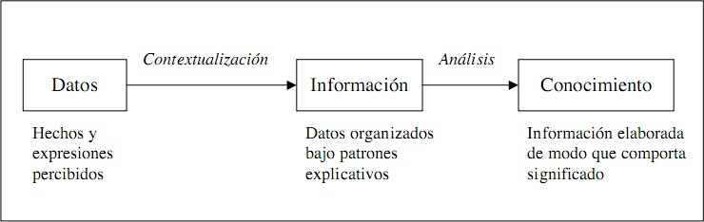

**Figura 1.** La transformación de datos a información y a conocimiento.

Autor: Paniagua, 2007.

Otra forma de entender el conocimiento es mediante el valor añadido que se va agregando mediante los procesos en torno a la Cadena de Transformación de la Información (ver Figura 2.).

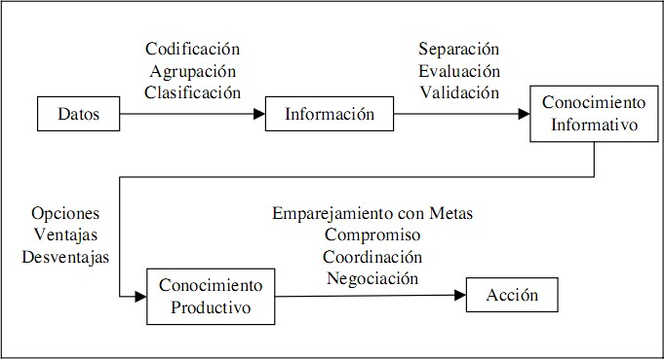

**Figura 2.** La cadena de transformación de la Información.

Autor: Paniagua, 2007.

Para las organizaciones, el conocimiento se puede definir como la información que posee valor para ella, es decir, aquella información que le permite generar una ventaja competitiva, satisfacer las demandas del mercado o alcanzar las oportunidades a través de la utilización de las competencias distintivas de la organización. Las diferentes categorías de conocimiento para las organizaciones son:

* Tácito/Explícito: Lo analizaremos en el siguiente apartado, según la accesibilidad del conocimiento.
* Observable/No Observable: Es el conocimiento que se ve reflejado en los productos o servicios que ofrece la organización.
* Positivo/Negativo: Es el conocimiento generado por el área de I+D en los procesos Desarrollo de Nuevos Productos o Innovación de los Procesos (según el MGIT) particionado en los descubrimientos (positivo) y las aproximaciones no útiles (negativo).
* Autónomo/Sistémico: Es el conocimiento que genera valor sin la necesidad de aplicar sensibles modificaciones en la configuración de la organización (autónomo) o el que depende del valor generado por otros componentes de la configuración de la organización (sistémico).

Régimen de Propiedad Intelectual: Es el conocimiento protegido por la Ley de Propiedad Intelectual.

|  |
| --- |
| FORMULACIÓN |

Dados los nuevos retos que encaran las técnicas de Gestión del Conocimiento tradicionales y el gran flujo de información que manejan las organizaciones y empresas del siglo XXI, ¿cómo herramientas como los Mapas de Conocimiento pueden soportar la Gestión del Conocimiento, y estructurar la información existente para convertirla en conocimiento, de modo que los actores de la organización y la organización en sí misma puedan hacer uso útil de los activos y recursos existentes y necesarios?

|  |
| --- |
| DESCRIPCIÓN |

Las organizaciones del siglo XXI están sujetas a las TI para cumplir sus objetivos, y alcanzar su visión y misión, sin embargo la sola información no es suficiente, menos hablar de los meros datos, de modo que se empieza a materializar la necesidad de conocimiento útil que sea más sugerente y persuasivo para los actores que desempeñan las funciones organizacionales.

La jerarquía organizacional vista en su modelo de pirámide de tres niveles (Marulanda, 2009) está compuesta en la base por un nivel Operativo, en el medio por un nivel Táctico y en la cúspide por un nivel Gerencial; sin embargo las soluciones TI tradicionales abordan problemas prácticos mayormente del nivel básico Operativo, mientras que el conocimiento holístico que rigen la filosofía y tendencias organizacionales con miras a cumplir los objetivos organizacionales y la visión y misión, y del cual se deben retroalimentar los actores del nivel Gerencial y Táctico para tomar decisiones y avanzar en dirección a las metas organizacionales no es gestionado, ni tratado, ni procesado por los SI típicos de una organización. Esta perspectiva holística del conocimiento intangible de una organización en el mejor de los casos es gestionado por software robusto y anticuado que no corresponde con los avances tecnológicos actuales y que no presenta los recursos como conocimiento dinámico y con interrelaciones, sino como simples activos organizacionales.

El modelo de “La Cadena de Transformación de la Información” (Paniagua, 2007) ha sido usado como un bosquejo que muestra los pasos a seguir para resolver la carencia existente de conocimiento plausible en la Gestión Tecnológica; sin embargo por su propia naturaleza de esquema conceptual no presenta soluciones implementables para llevar a cabo los procesos requeridos para obtener el resultado que pretende el modelo.

Adicionalmente, las TI evolucionan exponencialmente, y la web sigue su crecimiento acelerado en tecnologías avanzadas que incrementan el caudal y complejidad del flujo de información a procesar, y debido a esto una solución que pretenda abordar el problema del conocimiento en la gestión tecnológica deberá corresponder con estos avances técnicos que presenta la informática actual y futura.

La Gestión del Conocimiento (KM) como rama de las Ciencias de la Computación pretende presentar soluciones a las demandas de Conocimiento organizacionales, por lo cual se hace el nicho adecuado para enmarcar una solución alternativa a este problema. Por otro lado, la web como estándar y como tecnología actual se muestra como el camino a seguir; con la adición de usar un enfoque particular para este fin, una herramienta nueva que se acopla a los requerimientos del problema de la Gestión del Conocimiento (KM) como lo es la Web Semántica y en particular las Ontologías.

|  |
| --- |
| JUSTIFICACIÓN |

Sin importar de qué naturaleza sea la organización, institución o entidad, cualquiera deberá procesar datos crudos en conocimiento activo con las técnicas que le permiten sobrevivir y ser competitiva en el mundo, i.e. por medio de las T.I.; sin embargo actualmente el simple uso de T.I. no es suficiente para la supervivencia de una organización, no sólo desde el punto de vista competitivo en el nicho agreste en el que se desenvuelven las organizaciones, sino desde el punto de vista del ámbito interno; un nuevo enfoque de la Gestión del Conocimiento debe ser abordado, de modo que las organizaciones sean más productivas, valoren más sus activos intelectuales y puedan sobrevivir al caos de información que presupone estar posicionada en un sector específico del mundo real.

Se trata de que ésta disciplina fundamental aplicada por toda organización, ahora realmente le concierne el trato óptimo de la información, desde el punto de vista cognitivo y útil, tanto por y para humanos, como por y para máquinas. Las T.I. son indispensables para esta labor, ahora será indispensable una gestión realmente cognitiva, donde tanto máquinas como humanos puedan hacer uso ágil y útil del conocimiento.

Las herramientas y S.I.'s usadas para tratar la información y convertir los datos en conocimiento son un paso necesario para el futuro de las organizaciones; el aporte al entendimiento de este paradigma con las tecnologías subyacentes que lo constituyen es objeto del presente trabajo. Los S.I. orientados a esta tarea son una nueva clase de S.I.'s que serán el estándar en el futuro próximo de las organizaciones, estos S.I.'s ayudarán a hacer de las organizaciones un lugar más útil como base de conocimientos y del mismo modo, habrá beneficios de estas tendencias, obteniendo mejores resultados en cuanto a valoración de sus activos y optimización de procesos internos. Con herramientas enfocadas en esta disciplina como lo son los Mapas de Conocimiento las organizaciones sabrán administrar el caos de información en el que se encuentran sumergidas, para emerger en un mundo donde la información es usada de manera sabia. Es en el presente trabajo que compete aportar los conocimientos básicos para incursionar en el mundo de las herramientas de Gestión del Conocimiento mediante la implementación de un Mapa de Conocimiento sobre S.I. Web, de este modo se apreciarán las implicaciones que tiene usar estas herramientas en el mundo real.

|  |
| --- |
| OBJETIVOS |

|  |
| --- |
| OBJETIVO GENERAL |

IMPLEMENTAR UN MAPA DE CONOCIMIENTO SOBRE PLATAFORMA WEB USANDO ONTOLOGÍAS PARA GESTIÓN DE CONOCIMIENTO ORGANIZACIONAL.

|  |
| --- |
| OBJETIVOS ESPECÍFICOS |

* Definir las ontologías que modelan los conceptos del dominio mediante varios lenguajes para adecuar los recursos a un modelo de conocimiento.
* Elaborar el mapa de conocimiento mediante metodologías típicas para implementar el mismo al S.I.
* Indagar que herramientas y arquitectura soportan un S.I. orientado a Gestión del Conocimiento buscando y consultando múltiples fuentes para establecer los detalles técnicos de la plataforma de implementación.
* Diseñar las plantillas y páginas interfaz usando técnicas de diseño web para obtener la interfaz del S.I. que presentará las funcionalidades de gestión del conocimiento y de mapa de conocimiento al usuario.

|  |
| --- |
| MARCO TEÓRICO |

|  |
| --- |
| MARCO CONCEPTUAL |

|  |
| --- |
| GESTIÓN DEL CONOCIMIENTO (KM), MAPAS DE CONOCIMIENTO (KMap) Y ONTOLOGÍAS |

*El Conocimiento es Poder*. Hay una máxima que ha estado, está y seguirá estando vigente: “La organización que tiene la mejor información, sabe dónde encontrarla, y puede utilizarla más rápido gana.”. Es un saber común que la organización con la mayor información gana (Daconta et al., 2003). Al dar un vistazo amplio a la definición de *Gestión del Conocimiento* se ve que “concierne con la obtención, acceso, y mantenimiento del conocimiento en una organización. Ha emergido como una de las actividades clave de los negocios grandes porque ellos ven el conocimiento interno como un activo intelectual del cual pueden obtener gran productividad, crear nuevo valor, e incrementar su competitividad.” (Antoniou y van Harmelen, 2008); la *KM* (por sus siglas en inglés, *Knowledge Management*) comprende un rango de estrategias y prácticas usadas en una organización para identificar, crear, representar, distribuir y habilitar la adopción de comprensión y experiencias. Esta comprensión y experiencias comprenden conocimiento, ya sea encarnado en individuos o embebido en procesos o prácticas organizacionales. Los esfuerzos de KM típicamente se concentran en objetivos organizacionales como desempeño mejorado, ventaja competitiva, innovación, compartir lecciones aprendidas, integración y mejoramiento continuo de la organización (Daconta et al., 2003), la *Gestión del Conocimiento* es una disciplina que comprende las herramientas, técnicas y procesos para el manejo más efectivo y eficiente de los activos intelectuales de una organización (Davies et al., 2003).

Es sentido común. ¿Quién no quiere el mejor conocimiento? ¿Quién no quiere buena información? Sin embargo las técnicas tradicionales de Gestión del Conocimiento han encarado nuevos retos debidos al Internet de hoy: sobrecarga de información, la ineficiencia de la búsqueda por palabra clave, la falta de información fehaciente (confiable), y la falta de sistemas computacionales para procesamiento del lenguaje natural. La Web Semántica [y las Ontologías] puede[n] brindar estructura al caos de información (Daconta et al., 2003).

Los sistemas de Gestión del Conocimiento tienen un nicho específico dónde son necesarios como herramienta definitivas para el desempeño de operaciones vitales; especialmente en la gestión estratégica organizacional, campos como la representación del conocimiento, la gestión e intercambio descentralizado de conocimiento e información son algunos en los cuales los sistemas de Gestión del Conocimiento tienen su soporte más importante; son sin embargo los *Mapas de Conocimiento* una de las herramientas fundamentales sobre las que se enfoca el presente trabajo.

En el marco de la gestión del conocimiento existen actualmente una gran cantidad de estrategias organizacionales, técnicas y herramientas, algunas apoyadas en T.I., que son utilizadas para su implementación, de acuerdo con el contexto sobre el cual se desempeña la organización, pero muchas de estas estrategias y herramientas no son utilizadas solo en la gestión del conocimiento y no todas surgieron en respuesta a ella. Sin embargo, una de las herramientas que surge en respuesta a la gestión del conocimiento, son los mapas de conocimiento.

Es por esto que los mapas de conocimiento son una herramienta de apoyo para la gestión del conocimiento, herramienta que apoya la identificación de recursos y procesos para facilitar la interacción y socialización de conocimiento entre los actores de la organización.

A diferencia de los términos “conocimiento” y “gestión del conocimiento”, parece haber un consenso en la literatura sobre el concepto de “mapa de conocimiento”. Al revisar el término, se evidencian algunas variaciones, pero en esencia apuntan a lo mismo.

De acuerdo con PÉREZ, D. & DRESSLER, M. (2007), los mapas de conocimiento son “directorios que facilitan la localización del conocimiento dentro de la organización mediante el desarrollo de guías y listados de personas, o documentos, por áreas de actividad o materias de dominio”, que con apoyo de la tecnología son publicados como directorios o gráficos que muestran en dónde se encuentra el conocimiento (DAVENPORT, T. & PRUSAK, L.; 1998).

Como complemento a lo anterior, se conciben como representaciones visuales del conocimiento y se convierten en un sitio para encontrar respuestas de una manera más rápida en la organización (UNIVERSIDAD EAFIT; S.F.)

Sin embargo, se debe hacer un llamado de atención a que un mapa de conocimiento en un nivel más estricto, debe surgir generalmente de una auditoría de conocimiento, en la cual se identifica la información y conocimiento central que se necesita y que se usa en una organización, además de brechas, duplicidad y flujos de información y conocimiento y cómo contribuyen al logro de las metas organizacionales (DALKIR, K.; 2005). Desde esta perspectiva, los mapas de conocimiento permiten identificar y representar tanto los conocimientos disponibles en la organización como aquellos que se consideran necesarios para su operación (RIVERO, S.; S.F.).

Adicionalmente, en el contexto de la Ingeniería de Sistemas y de las Ciencias de la Computación, el concepto de *Dominio* entendido como algún ámbito del mundo acerca del cual deseamos expresar algún conocimiento es fundamental, y lo es con más relevancia en el ámbito de la *Ingeniería Ontológica*, entendida ésta como la creación de representaciones y la representación de conceptos abstractos y generales usados a su vez para representar conceptos de dominios complejos (Russel y Norvig, 2004).

La Ingeniería Ontológica vista como una, entre otras, de las técnicas de representación del conocimiento (“Representación del conocimiento”, 2009), ésta última una de las áreas más representativas de la Inteligencia Artificial, basa su discurso en el concepto de *Ontología*. El término Ontología tiene sus raíces en la filosofía griega: “Del gr. ὄν, ὄντος, el ser, y –logía. Parte de la metafísica que trata del ser en general y de sus propiedades trascendentales.” (Real Academia Española, 2001); sin embargo en informática tiene una acepción más específica, de modo que el término hace referencia a “un vocabulario preciso con el que el conocimiento puede ser representado. El vocabulario nos permite especificar cuáles entidades serán representadas, cómo pueden ser agrupadas, y cuáles relaciones las conectan unas a otras.” (Segaran et al., 2009). Es decir que se puede entender ontología como una entidad o unidad que organiza todo lo existente en el mundo en una jerarquía de categorías (Russel y Norvig, 2004), o como la unidad que define las palabras y conceptos comunes (el significado) usados para describir y representar un área del conocimiento (Daconta et al., 2003), o como un producto de ingeniería consistente de un vocabulario específico usado para describir [una parte de] la realidad, más un conjunto explícito de asumpciones que tienen que ver con el significado intencionado de ese vocabulario, en otras palabras, la especificación de una conceptualización (Daconta et al., 2003). Es, sin embargo, en el ámbito específico de la naciente Web Semántica dónde el concepto de ontología juega un rol fundamental debido a que entrelaza el entendimiento humano de símbolos con su procesabilidad por máquinas, facilita el compartimiento y re-uso de conocimiento y sobretodo promete *un entendimiento compartido y común de un dominio que puede ser comunicado entre personas y sistemas de aplicaciones* (Davies et al., 2003).

El término *Sistema*, “(Del lat. systēma, y este del gr. σύστημα)”, entendido como “conjunto de reglas o principios sobre una materia racionalmente enlazados entre sí” o como “conjunto de cosas que relacionadas entre sí ordenadamente contribuyen a determinado objeto” (Real Academia Española, 2001) es un concepto general y amplio que tiene varias categorías y tipos más específicos como lo es el *Sistema de Información (S.I.)*. Un S.I. se entiende como un sistema “que tiene por finalidad exclusiva y excluyente el almacenamiento, el procesamiento, la recuperación y la difusión de la información contenida en documentos de cualquier especie. Conjunto u ordenación de elementos organizados para llevar a cabo algún método, procedimiento o control mediante el proceso de información.” (La Web del Programador, 2012). Sin embargo, en este trabajo se usarán indistintamente, como sinónimos, los términos *Sistema de Información (S.I.)* y *Sistema de Información Informático*, refiriendo aquel S.I. con base tecnológica e informática; objeto principal éste, del estudio de la Ingeniería de Sistemas y las Ciencias de la Computación, así como del presente trabajo.

Son conceptos como Gestión del Conocimiento, Ontología, Sistema de Información, amparados en otros como Dominio, Ingeniería Ontológica, Web, Semántica y Sistema, los que proporcionan el nicho en el que se asienta el presente trabajo.

|  |
| --- |
| ESTÁNDARES, WEB Y LENGUAJES DE MARCAS |

Es sabido que “la Web fue creada en 1989 por Tim Berners-Lee en el CERN (Ginebra). Su objetivo inicial era compartir información entre grupos de investigadores de gran tamaño localizados en diversos lugares del mundo, utilizando para ello el concepto de hipertexto. Como resultado se crearon unos protocolos y especificaciones que han sido adoptados universalmente e incorporados en Internet, gracias a aportaciones posteriores como el desarrollo por la NCSA (National Center for Supercomputing Applications) de una popular interfaz, el MOSAIC. En la página web del World Wide Web Consortium o W3C (www.w3.org) puede conocerse la visión primitiva del creador sobre la Web y algunas charlas sobre la misma impartidas por directivos de la institución.” (González y Cordero, 2001), e indagando más profundamente, se ve que “sus orígenes se remontan a 1945, año en el que Vannevar Bush propuso un sistema llamado Memex (de memoty extender). Este sistema se basaba en la idea de una biblioteca automatizada donde almacenar información variada, básicamente en microfilms, y con enlaces que permitieran «saltar» de una a otra automáticamente. El Memex nunca llegó a construirse. El hipertexto supone una ampliación del concepto habitual de texto al permitir que una serie de documentos enlazados unos con otros y posiblemente ubicados en lugares remotos aparezcan formando una unidad.” (González y Cordero, 2001), y más recientemente sucedió que “en 1991 esta tecnología fue presentada al público a pesar de que el crecimiento en su utilización no fue muy espectacular, a finales de 1992 solamente había 50 sitios web en el mundo, y en 1993 había 150. En 1993 Mark Andreesen, del National Center for SuperComputing Applications (NCSA) de Illinois publicó el Mosaic X, un navegador fácil de instalar y de usar. Supuso una mejora notable en la forma en qué se mostraban los gráficos. Era muy parecido a un navegador de hoy en día. A partir de la publicación de la tecnología WWW y de los navegadores se comenzó a abrir Internet a un público más amplio: actividades comerciales, páginas personales, etc. Este crecimiento se aceleró con la aparición de nuevos ordenadores más baratos y potentes.” (“Facultat d’Informàtica de Barcelona”, 2008).

Tim Berners-Lee es considerado el padre de la web (Daconta et al., 2003), él “intentó desde el principio incluir informacion semántica en su creación, la *World Wide Web*, pero por diferentes causas no fue posible. Por ese motivo introdujo el concepto de semántica con la intención de recuperar dicha omisión.”. Sin embargo como se puede apreciar en la Figura 3, Tim Berners-Lee tiene una visión de dos partes para el futuro de la Web. La primera parte es hacer de la Web un medio más colaborativo. La segunda parte es hacer la Web entendible, y también procesable, por máquinas. La Figura 3 es el diagrama original de Tim Berners-Lee de su visión (Daconta et al., 2003).

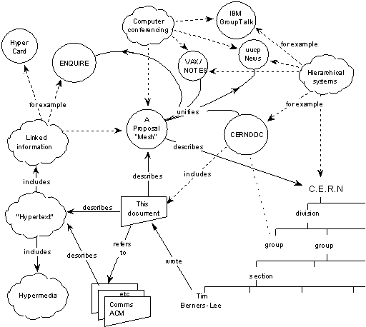

**Figura 3.** Web original propuesta al CERN.

Autor: Berners-Lee, 1989.

Es claro que la visión original involucraba más que recuperar páginas HTML de los servidores Web. En la figura se aprecian relaciones entre ítems de información como “incluye”, “describe” y “escrito”. Desafortunadamente, estas relaciones entre recursos actualmente no están capturadas en la Web (Daconta et al., 2003).

Durante la evolución de la Web, ha habido ciertas tecnologías que han surgido y evolucionado a la par con la Web, en especial el campo de los lenguajes de marcas ha sido crucial para el desarrollo de la Web. Lenguajes como HTML, XML, XML Schema, RDF, RDFS, OWL han marcado la evolución de la Web. Los Lenguajes de Marcas son sistemas complejos de descripción de información, normalmente documentos, que si se ajustan a SGML, se pueden controlar desde cualquier editor ASCII, entiendo que las Marcas son códigos que indican a un programa cómo debe tratar su contenido (Hernández y Zuluaga, 2008). Por su parte, SGML “son las siglas de ***S****tandard****G****eneralized****M****arkup****L****anguage* o -Lenguaje de Marcado Generalizado-. Consiste en un sistema para la organización y etiquetado de documentos. La Organización Internacional de Estándares (ISO) normalizó este lenguaje en 1986. El lenguaje SGML sirve para especificar las reglas de etiquetado de documentos y no impone en sí ningún conjunto de etiquetas en especial. El lenguaje HTML está definido en términos del SGML. XML es un estándar de creación posterior, que incorpora un subconjunto de la funcionalidad del SGML (suficiente para las necesidades comunes), y resulta más sencillo de implementar pues evita algunas características avanzadas de SGML.”, es una tecnología estándar ISO para definir lenguajes de marcas generalizados para documentos y corresponde al **ISO 8879:1986 SGML**, los orígenes de SGML se remontan a “un lenguaje inventado por IBM en los años setenta, llamado GML (*Generalized Markup Language*), que surgió por la necesidad que tenía la empresa de almacenar grandes cantidades de información.”, fue cuando la ISO fijó su atención en él, normalizándolo para crear el estándar (Daconta et al., 2003).

La Web actual desde su nacimiento hasta el presente ha sido presentada por medio del lenguaje de marcas HTML, “siglas de **HyperText Markup Language** (*Lenguaje de Marcas de Hipertexto*), es el lenguaje de marcado predominante para la construcción de páginas web. Es usado para describir la estructura y el contenido en forma de texto, así como para complementar el texto con objetos tales como imágenes.”, al inicio “La primera descripción de HTML disponible públicamente fue un documento llamado *HTML Tags* (Etiquetas HTML), publicado por primera vez en Internet por Tim Berners-Lee en 1991. Describe 22 elementos comprendiendo el diseño inicial y relativamente simple de HTML. Trece de estos elementos todavía existen en HTML 4.Berners-Lee consideraba a HTML una ampliación de SGML, pero no fue formalmente reconocida como tal hasta la publicación de mediados de 1993, por la IETF, de una primera proposición para una especificación de HTML: el boceto *Hypertext Markup Language* de Berners-Lee y Dan Connolly, el cual incluía una Definición de Tipo de Documento SGML para definir la gramática.” (Daconta et al., 2003).

XML es otro de los lenguajes de marcas que han tenido gran incidencia en la evolución de la Web, son las “siglas en inglés de *E****x****tensible****M****arkup****L****anguage* (lenguaje de marcas extensible), es un metalenguaje extensible de etiquetas desarrollado por el World Wide Web Consortium (W3C). Es una simplificación y adaptación del SGML y permite definir la gramática de lenguajes específicos (de la misma manera que HTML es a su vez un lenguaje definido por SGML). Por lo tanto XML no es realmente un lenguaje en particular, sino una manera de definir lenguajes para diferentes necesidades. Algunos de estos lenguajes que usan XML para su definición son XHTML, SVG, MathML. XML no ha nacido sólo para su aplicación en Internet, sino que se propone como un estándar para el intercambio de información estructurada entre diferentes plataformas. Se puede usar en bases de datos, editores de texto, hojas de cálculo y casi cualquier cosa imaginable. XML es una tecnología sencilla que tiene a su alrededor otras que la complementan y la hacen mucho más grande y con unas posibilidades mucho mayores. Tiene un papel muy importante en la actualidad ya que permite la compatibilidad entre sistemas para compartir la información de una manera segura, fiable y fácil.” (Daconta et al., 2003). XML no es una nueva tecnología. XML es un subconjunto de SGML que fue inventado en 1969 por el Dr. Charles Goldfarb, Ed Mosher, y Ray Lorie. Así que, los conceptos para XML fueron ideados hace 30 años y continuamente perfeccionados, probados, y ampliamente implementados. En pocas palabras, XML es “SGML para la Web”. XML no es un lenguaje; realmente es un conjunto de reglas sintácticas para crear lenguajes de marcas ricos semánticamente en un dominio particular. En otras palabras, se *aplica* XML para crear nuevos lenguajes. Cualquier lenguaje creado vía las reglas de XML, como Math Markup Language (MathML), es llamado una aplicación de XML (Daconta et al., 2003). Para 2009, cientos de lenguajes basados en XML han sido desarrollados, incluyendo RSS, Atom, SOAP, y XHTML. Formatos basados en XML se han convertido en la opción predeterminada para más herramientas productivas de oficina, incluyendo Microsoft Office (Office Open XML), OpenOffice.org (OpenDocument), e iWork de Apple (Daconta et al., 2003). La Figura 4 muestra un esquema del universo de los lenguajes de marca.

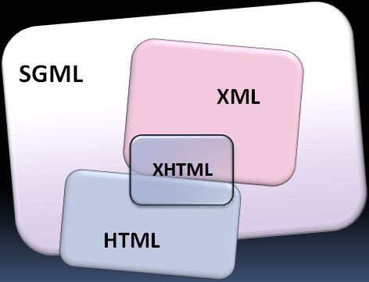

**Figura 4.** Universo de los principales lenguajes de marca.

Autor: Hernández y Zuluaga, 2008.

Otro lenguaje relevante para la construcción de la Web actual es XML Schema, “es un lenguaje de esquema utilizado para describir la estructura y las restricciones de los contenidos de los documentos XML de una forma muy precisa, más allá de las normas sintácticas impuestas por el propio lenguaje XML. Se consigue as una percepción del tipo de documento con un nivel alto de abstracción. Fue desarrollado por el World Wide Web Consortium (W3C) y alcanzó el nivel de recomendación en mayo de 2001.” (Daconta et al., 2003). XML Schema en un lenguaje de definición que hace posible restringir documentos XML conformes a un vocabulario específico y una estructura jerárquica específica. XML Schema se volvió una Recomendación W3C (sinónimo con estándar) en Mayo 5, 2001. XML Schema no es el único lenguaje de definición, y se podría oír acerca de otros como Document Type Definitions (DTD's), RELAX NG, y Schematron. Es decir que XML Schema es un lenguaje de definición de marca que define los nombres legales para elementos y atributos, y la estructura jerárquica legal del documento (Daconta et al., 2003).

Si bien HTML ha sido el protagonista desde el nacimiento de la Web, aportando las bases para la construcción de lo que es la Web actualmente, éste sólo logró capturar una parte de la visión de la Web que tuvo su creador; el HTML capturó la esencia de documentos de hipermedia enlazados mundialmente a través de Internet, pero la visión más completa de la Web comprendía una serie de relaciones más complejas entre los recursos accesibles a través de la Web, algo más complejo que el despliegue de documentos y los enlaces entre éstos; la parte referente a la semántica de la Web quedó relegada y con ella el nivel de compenetración humano-máquina y máquina-máquina, y con esto la visión de una Web inteligente donde las máquinas podían entender la información que contenían y donde las máquinas podían procesar el significado de los documentos para entregar información mejor contextualizada y más acertada a los usuarios, quedó pospuesta.

Con la posterior adopción a gran escala de XML, los lenguajes y sintaxis necesarias para completar la información Web con esta meta-data complementaria surgieron, y los esfuerzos por construir una Web Semántica fueron renovados. XML presenta características importantes en el contexto de la meta-data y por consiguiente de la Web Semántica, Daconta et al. (2003) mencionan las siguientes:

* Usando una sintaxis estándar y abierta, y descripciones completas del significado de los datos, XML es legible y entendible para todo el mundo-no sólo la aplicación y persona que los produce. Este es un apuntalamiento crítico de la Web Semántica, porque no se puede predecir la variedad de agentes software y sistemas que necesitarán consumir datos en la World Wide Web. Un beneficio adicional de guardar datos en XML, más que datos binarios, es que pueden ser buscados tan fácil como páginas Web.
* El segundo logro clave es que XML provee una sintaxis simple y estandarizada para codificar el significado de valores de datos, o *meta data*. Una definición usada frecuentemente de meta data es “datos acerca de datos”. Lo importante es que XML estandariza un método simple basado en texto para codificar meta data. En otras palabras, XML provee un mecanismo simple y robusto para codificar información semántica, o el significado de los datos. Es claro que los datos son los valores crudos específicos del contexto y la meta data denota el significado o propósito de dichos valores.
* El tercer mayor logro de XML es estandarizar una estructura conveniente para expresar información semántica para ambos documentos y campos de datos. La estructura que XML usa es una jerarquía o estructura de árbol. La estructura jerárquica permite al usuario descomponer un concepto en sus partes componentes de una manera recursiva.
* El último logro de XML es que no es una tecnología nueva. XML es un subconjunto del Standarized Generalized Markup Language (SGML) que fue inventado en 1969 por el Dr. Charles Goldfarb, Ed Mosher, y Ray Lorie. Así que los conceptos para XML fueron ideados hace casi 30 años y continuamente perfeccionados, probados, y ampliamente implementados. En síntesis, XML es “SGML para la Web.”. Así que debería ser claro que XML posee algunas simples valiosas proposiciones que compelen a continuar el manejo de su adopción.

XML tiene muchas de las características que son importantes para la Web Semántica, y es por intermedio de XML que surge RDF, el Resource Description Framework es un lenguaje basado en XML para describir recursos. Mientras que los documentos XML adjuntan meta data a partes de un documento, un uso de RDF es crear meta data acerca del documento como una entidad autosuficiente. En otras palabras, en vez de marcar los aspectos internos de un documento, RDF captura meta data acerca de los aspectos “externos” de un documento, como el autor, la fecha de creación, y tipo (Daconta et al., 2003). RDF es una Recomendación W3C diseñada para estandarizar la definición y uso de descripciones meta-data de recursos basados en Web. Sin embargo, RDF es igualmente bien apropiada para representar datos. RDF usa XML como su sintaxis de serialización. Como con XML, el modelo de datos RDF no provee mecanismos para declarar nombres de propiedades que van a ser usadas (Davies et al., 2003). RDF es un lenguaje basado en XML para describir información contenida en un recurso Web (Yu, 2007).

RDF Schema es un lenguaje en la capa superior de RDF. Si se usan las aserciones basadas en tripletas de RDF para denotar una clase, propiedad de clase, y valor, se pueden crear jerarquías de clase para la clasificación y descripción de objetos. Este es el objetivo de RDF Schema. RDF Schema es un conjunto simple de recursos y propiedades RDF estándar que hacen posible que la gente cree sus propios vocabularios RDF. El modelo de datos expresado por RDF Schema es el mismo modelo de datos usado por lenguajes de programación orientados a objetos como Java. El modelo de datos para RDF Schema permite crear clases de datos. Una *clase* es definida como un grupo de cosas con características comunes. En POO, una clase es definida como una plantilla o molde para un objeto compuesto de características (también llamadas variables miembro) y comportamientos (también llamados métodos). Un objeto es una instancia de una clase. RDF Schema sólo usa el nombre de la clase y los atributos, ya que es para modelamiento de datos y no programación de comportamientos (Daconta et al., 2003). RDF Schema da un paso adelante para un formalismo de representación más rico e introduce primitivas básicas de modelamiento ontológico en la Web. Con RDFS, se puede hablar de clases, subclases, sub-propiedades, propiedades de restricción de dominio y rango, y mucho más en un contexto basado en Web. A pesar de la similitud en sus nombres, RDFS cumple un rol diferente a XML Schema. XML Schema, y también los DTD’s, prescriben el orden y combinación de etiquetas en un documento XML. En contraste, RDFS sólo provee información acerca de la interpretación de sentencias dadas en un modelo de datos RDF, pero no restringe la apariencia sintáctica de una descripción RDF. RDFS deja a los desarrolladores definir un vocabulario particular para datos RDF y especifica los tipos de objetos a los cuales esos atributos pueden ser aplicados. En otras palabras, el mecanismo RDFS provee un sistema básico de tipos para modelos RDF. Las expresiones RDFS también son expresiones RDF válidas (justo como las expresiones XML Schema son XML válido) (Davies et al., 2003). RDFS está escrito en RDF. RDFS especifica un vocabulario que define clases, subclases, variables miembro de clases, y también las relaciones entre estas clases. La realidad es que este vocabulario siempre estará ausente en el mundo RDF. Como se puede ver, RDF puede ser usado para describir recursos en una forma estructurada que las máquinas puedan procesar; también puede ser usado para establecer relaciones entre estos recursos de modo que las máquinas puedan ser dotadas con capacidades de razonamiento básico. Sin embargo, este no define el vocabulario usado; es decir, RDF no dice nada acerca de clases, subclases y las relaciones que podría existir entre estas clases. El hecho de que este vocabulario siempre este ausente no tendría ninguna implicación. Los documentos RDF pueden todavía ser usados como un conjunto de sentencias autosuficientes. Sin embargo, esta capacidad será muy limitada y nunca puede alcanzar el nivel global que se busca. Para hacer la información distribuida y los datos por Internet más máquina-amigables y máquina-procesables, se necesita dicho vocabulario, y, de otra vez, se tendrá que crear este diccionario. Es así que RDFS es usado para crear dicho vocabulario. Puede ser visto como un lenguaje de descripción de vocabulario RDF. RDFS en conjunto con las sentencias RDF empujarán la Internet un paso adelante hacia la legibilidad de máquinas, y este paso adicional no puede ser logrado sólo por RDF. Para resumir, RDFS es un lenguaje que se puede usar para crear un vocabulario para describir clases, subclases, y propiedades de recursos RDF; es una Recomendación W3C; el lenguaje RDFS también asocia las propiedades con las clases que define; RDFS puede agregar semántica a los predicados y recursos RDF: define el significado de un término dado especificando sus propiedades y qué tipo de objetos pueden ser los valores de estas propiedades. Como se ha mencionado antes, RDFS está escrito en RDF. De hecho, no sólo está escrito en RDF, sino que RDFS también usa el mismo modelo de datos que RDF. En este sentido, RDFS puede ser visto como una extensión de RDF (Yu, 2007).

OWL es el más reciente, más sofisticado y de más alta jerarquía en las capas de la “Pila de la Web Semántica” (ver Figura 3) de los lenguajes de marcas que son relevantes en la evolución de la Web hacia una Web Semántica, “es un lenguaje RDF desarrollado por el W3C para ddefinir clases y propiedades, y también para habilitar más poderoso razonamiento e inferencia sobre las relaciones. OWL fue construido como una extensión para RDFS, un esquema de vocabulario más temprano y simple, y está basado en mucho trabajo previo desarrollando lenguajes de ontología. OWL es el estándar actual de W3C para definir esquemas de web semántica, y herramientas y APIs de soporte para OWL se están expandiendo rápidamente.” (Segaran et al., 2009). Web Ontology Language (a veces referido como Ontology Web Language) es el más expresivo de los lenguajes de ontologías actualmente definidos o que están siendo definidos para la Web Semántica. OWL se originó como un lenguaje patrocinado por el World Wide Web Consortium (W3C). El Web Ontology Working Group del W3C fue formado en Noviembre de 2001, y la primera versión oficial de OWL estuvo disponible en el 2003. OWL tiene tres niveles del lenguaje: OWL Lite, OWL DL (por description logic), y OWL Full. Estos tres niveles están en orden creciente de expresividad. Los niveles más altos del lenguaje contienen los niveles más bajos y también extienden los niveles más bajos (Daconta et al., 2003). OWL es la última recomendación del W3C, y es probablemente el lenguaje más popular para crear ontologías hoy. Está construido sobre RDF Schema.

OWL = RDF Schema + nuevas construcciones para expresividad

Además, todas las clases y propiedades provistas por RDF Schema pueden ser usadas al crear un documento OWL. OWL y RDF Schema tienen el mismo propósito: definir clases, propiedades, y sus relaciones. Sin embargo, comparado a RDF Schema, OWL da la capacidad de expresar relaciones mucho más complicadas y ricas. El resultado final es que se pueden construir agentes o herramientas con la capacidad de raciocinio grandemente aumentada. Además, frecuentemente se querrá usar OWL para el propósito del desarrollo de ontologías; RDF Schema aún es una opción válida, pero sus obvias limitaciones comparado a OWL siempre lo harán una segunda opción (Yu, 2007).

Son esta serie de tecnologías y lenguajes las que sentaron un precedente importante para la evolución de la Web y que constituyen las bases sobre las que se fundamenta la Web Semántica, tal y como se puede apreciar en la llamada “Pila de la Web Semántica” presentada por el W3C y Tim Berners-Lee.

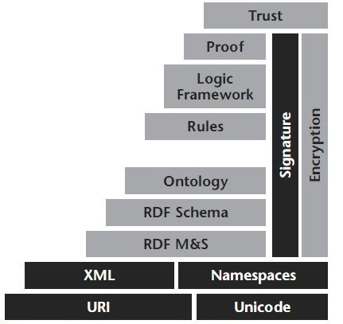

**Figura 5.** Pila de la web semántica.

Autor: World Wide Web Consortium, 2002.

|  |
| --- |
| RESOURCE DESCRIPTION FRAMEWORK (RDF), ONTOLOGÍAS Y WEB SEMÁNTICA |

RESOURCE DESCRIPTION FRAMEWORK (RDF) (Davies et al., 2003), es una Recomendación W3C diseñada para estandarizar la definición y uso de descripciones meta-data de recursos basados en Web. Sin embargo, RDF es igualmente bien apropiada para representar datos. RDF usa XML como su sintaxis de serialización. Como con XML, el modelo de datos RDF no provee mecanismos para declarar nombres de propiedades que van a ser usadas. RDF es un lenguaje basado en XML para describir información contenida en un recurso Web. Es un lenguaje de marcado diseñado para expresar información acerca de recursos web. Por su naturaleza y el concepto de tripletas en que se basa puede usarse para modelar ontologías. Habiendo sido diseñado como un modelo de datos para meta-datos, es usado como una extensión en la web actual para moldear lo que se entiende como web semántica. Siendo un estándar W3C está ampliamente extendido y hay múltiples herramientas concernientes a su uso. RDF como lenguaje para expresar información tiene variedad de aplicaciones, las cuales deben encarar numerosos retos y explorar nuevos terrenos.

**PRINCIPIOS**

RDF es un lenguaje de marcado basado en XML (Daconta et al., 2003), diseñado originalmente como un modelo de datos para meta-datos, con el propósito de expresar información acerca de recursos principalmente en la web, pero que puede ser usado para expresar información acerca de recursos de cualquier tipo o en cualquier contexto.

Algunos hechos y principios que se deben saber acerca de RDF son los siguientes (Yu, 2007; pp. 40):

• RDF es un lenguaje recomendado por W3C (W3C, 2004), y es acerca de meta-datos.

• RDF es un estándar para meta-datos.

• RDF puede describir cualquier recurso independientemente del dominio.

• RDF provee las bases para codificar, intercambiar, y reusar meta-datos estructurados.

• RDF es estructurado, esto es, entendible por las máquinas. Las máquinas pueden ejecutar operaciones útiles con el conocimiento expresado en RDF.

• RDF permite interoperabilidad entre aplicaciones intercambiando información entendible por máquinas en la web.

• RDF es para la Web Semántica lo que HTML es para la Web.

**RDF Y TRIPLETAS**

RDF es en lenguaje de marcado basado en XML, fue concebido como una forma estructurada para modelar meta-datos con el propósito de expresar información acerca de recursos.

La forma en que esta información acerca de los recursos se expresa es mediante el concepto de sentencia ó grafo dirigido etiquetado; en general, tripletas que expresan información acerca de algo.

Una sentencia es de la forma: sujeto - predicado - objeto.

Un grafo es de la forma presentada en la Figura 6.

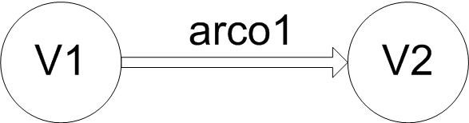

**Figura 6.** Forma básica de un grafo dirigido etiquetado.

Autor: Daniel Benítez, 2012.

Ambos son tripletas, donde dos nodos/vértices ó un sujeto y objeto están unidos mediante un arco/arista dirigido y etiquetado ó un predicado.

Es esta estructura en la que se basa la sintaxis de RDF, y por sí misma resulta muy conveniente para modelar complejas estructuras como diagramas de clases, modelos entidad-relación, ontologías y vocabularios, taxonomías, jerarquías, mapas conceptuales, etc. ya que todo este tipo de estructuras se basan en objetos con atributos y relaciones entre ellos. Es esta estructura fundamental de RDF la que permite expresar información acerca de recursos.

**LOS ELEMENTOS BÁSICOS DE RDF**

RDF logra expresar información de cosas y objetos de manera estructurada y procesable por agentes y computadoras usando unos elementos básicos.

**Recurso**

Como su nombre lo sugiere, RDF se trata de describir recursos. RDF al ser un estándar para meta-datos, ofrece una forma estandarizada para describir información acerca de algo, este algo puede ser cualquier cosa (un sitio web, una página web, una palabra en una página web, un objeto del mundo real como un libro, un ser humano, un perro), y en el contexto de RDF este algo se denomina recurso. Un recurso es cualquier cosa que pueda ser descrita con expresiones RDF (Yu, 2007; pp. 40).

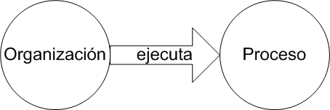

**Figura 7.** Ejemplo de tripleta en forma de grafo.

Autor: Daniel Benítez, 2012.

Con la interpretación de RDF como sentencia, el recurso es el sujeto u objeto de la sentencia.

e.g., Organización ejecuta Proceso. *Organización* y *Proceso* son recursos.

Con la interpretación de RDF como grafo, los recursos son los nodos/vértices del grafo.

e.g., En la Figura 7., *Organización* y *Proceso* son recursos.

**Propiedad**

Una propiedad es un recurso que tiene un nombre y puede ser usado como propiedad, esto es, una propiedad es usada para describir algún aspecto específico, característica, atributo, o relación de un recurso dado (Yu, 2007; pp. 41).

Con la interpretación de RDF como sentencia, la propiedad es el predicado.

e.g., Organización ejecuta Proceso. *ejecuta* es la propiedad.

Con la interpretación de RDF como grafo, la propiedad es el arco/arista.

e.g., En la Figura 7., *ejecuta* es la propiedad.

**Sentencia**

Una sentencia RDF es usada para describir propiedades de recursos, tiene el siguiente formato:

recurso (sujeto) + propiedad (predicado) + valor de propiedad (objeto).

El valor de la propiedad puede ser una cadena literal o un recurso. Una sentencia indica que un recurso (el sujeto) está enlazado a otro recurso (el objeto) por un arco/arista etiquetado por una relación (el predicado). Se puede interpretar así:

<sujeto> tiene una propiedad <predicado>, cuyo valor es <objeto>. (Yu, 2007; pp. 42).

En la interpretación de RDF como grafo, la sentencia es el conjunto vértice – arco – vértice; e.g., en la Figura 7., la sentencia es todo el conjunto del grafo mostrado, esto, es, el conjunto Organización ejecuta Proceso.

**RDF Y ONTOLOGÍAS**

Una ontología en un contexto informático hace referencia a “un vocabulario preciso con el que el conocimiento puede ser representado. El vocabulario nos permite especificar cuáles entidades serán representadas, cómo pueden ser agrupadas, y cuáles relaciones las conectan unas a otras.” (Segaran et al., 2009).

Es decir que se puede entender ontología como una entidad o unidad que organiza todo lo existente en el mundo en una jerarquía de categorías (Russel y Norvig, 2004; pp. 364), o como la unidad que define las palabras y conceptos comunes (el significado) usados para describir y representar un área del conocimiento (Daconta et al., 2003), o como un producto de ingeniería consistente de un vocabulario específico usado para describir [una parte de] la realidad, más un conjunto explícito de asumpciones que tienen que ver con el significado intencionado de ese vocabulario, en otras palabras, la especificación de una conceptualización (Daconta et al., 2003). Yu (2007; pp. 90) explica que una ontología define los términos usados para describir y representar un área de conocimiento, esto es, una ontología tiene un dominio específico y define un grupo de términos en el dominio dado y las relaciones entre ellos.

**Importancia de las ontologías**

Los siguientes son algunos aspectos relevantes relacionados con las ontologías, así como beneficios que ofrecen:

• Proveen un entendimiento/definición común y compartida acerca de conceptos claves en el dominio.

• Proveen una forma de reusar conocimiento del dominio.

• Hacen las asumpciones del dominio explícitas.

• Junto con lenguajes de descripción de ontologías (como RDF Schema (RDFS) (W3C, 2004) y Ontology Web Language (OWL) (W3C, 2004)), proveen una forma de codificar conocimiento y semántica que las máquinas pueden entender.

• Hacen el procesamiento de máquinas automático y en gran escala, posible.

**La relación**

Como se estableció, las ontologías son una forma ampliamente extendida de representar el conocimiento, esto se hace por medio de conceptos, categorías, jerarquías, propiedades, atributos, relaciones, etc., lo cual se resume en el uso de conceptos/clases y sus atributos/relaciones.

De igual forma, se vio que el concepto fundamental en el diseño y estructura de RDF son las tripletas, sentencias o grafos que establecen una relación/predicado entre dos clases/recursos.

Habiendo clarificado lo anterior, se hace evidente la relación entre RDF y ontologías; el lenguaje RDF puede ser usado para modelar ontologías, dada su capacidad de establecer tripletas.

De hecho existen vocabularios RDF, que son en sí mismos ontologías, con términos específicos para modelar otras ontologías debido a que los términos que modelan son términos genéricos para expresar jerarquía (como clase, sub-clase, recurso, propiedad, cosa) y relaciones (como rango, dominio, restricción, cardinalidad, equivalencia); vocabularios RDF como RDFS (RDF Schema) (W3C, 2004) y OWL (Ontology Web Language) (W3C, 2004) son vocabularios genéricos con términos especializados para modelar ontologías.

Es de aclarar que en el contexto de RDF y web semántica los términos ontología y vocabulario se usan indistintamente, un vocabulario es una ontología, es decir una serie de términos y relaciones específicos de un dominio.

**RDF Y WEB SEMÁNTICA**

El concepto de web semántica (Segaran et al., 2009) ha co-existido con el concepto de web (González y Cordero, 2001) desde sus inicios, cuando Tim Berners-Lee (González y Cordero, 2001), quien es considerado el creador de la web, presentó su propuesta original (Berners-Lee, 1989), (ver Figura 8.) al CERN (European Organization for Nuclear Research, 2008); son su implementación y uso los que son recientes.

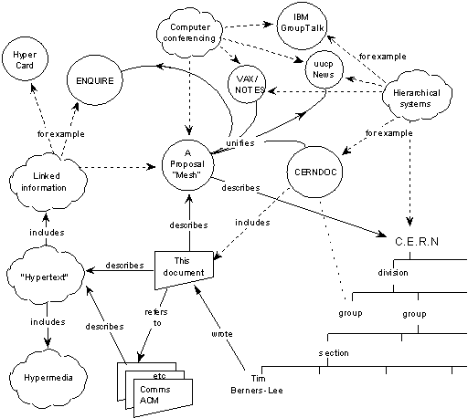

**Figura 8.** Propuesta original de la Web al CERN.

Autor: Berners-Lee, 1989.

La web semántica (Segaran et al., 2009) es una extensión de la actual web (González y Cordero, 2001), esto es, información adicional en forma de meta-datos con el fin de dar a la información un significado, para que las máquinas y agentes interpreten esta información extendida y procesar más especializadamente los datos, lo que permitirá un uso mejorado de la información. Consecuentemente habrá mayor sinergia entre maquinas y personas en el trabajo (Yu, 2007; pp. 8), además de una automatización, integración y re-uso de información entre aplicaciones (Yu, 2007; pp. 8).

**La relación**

Como se estableció, la web semántica es una extensión de la web actual, en la cual se usan meta-datos para expresar información de contexto (ontologías) para los recursos, que es procesable por agentes.

De igual forma, se vio que RDF fue concebido como un estándar para modelar datos, originalmente en la forma de meta-datos.

Habiendo clarificado lo anterior, se hace evidente la relación entre RDF y Web Semántica; el lenguaje RDF es usado para asociar meta-datos contextualizadores en forma de vocabularios, a los recursos web; esto finalmente es lo que provee la semántica (significado) a los recursos, que podrá ser procesada de diversas formas por los agentes.

|  |
| --- |
| FRAMEWORKS Y Yii FRAMEWORK |

Como se ha visto, las TI y la web evolucionan exponencialmente, y uno de los hitos destacados en esta evolución de tecnologías fue la introducción de los frameworks, definidos de la siguiente manera:

La palabra inglesa "**framework**" (marco de trabajo) define, en términos generales, un conjunto estandarizado de conceptos, prácticas y criterios para enfocar un tipo de problemática particular que sirve como referencia, para enfrentar y resolver nuevos problemas de índole similar.

En el [desarrollo de *software*](http://es.wikipedia.org/wiki/Desarrollo_de_software), un ***framework*** o ***infraestructura digital***, es una estructura conceptual y tecnológica de soporte definido, normalmente con artefactos o módulos de *software* concretos, con base a la cual otro proyecto de [*software*](http://es.wikipedia.org/wiki/Software) puede ser más fácilmente organizado y desarrollado. Típicamente, puede incluir soporte de [programas](http://es.wikipedia.org/wiki/Programa_(computaci%C3%B3n)),[bibliotecas](http://es.wikipedia.org/wiki/Biblioteca_(programaci%C3%B3n)), y un [lenguaje interpretado](http://es.wikipedia.org/wiki/Lenguaje_interpretado), entre otras herramientas, para así ayudar a desarrollar y unir los diferentes componentes de un proyecto.

Representa una [arquitectura de *software*](http://es.wikipedia.org/wiki/Arquitectura_de_software) que modela las relaciones generales de las entidades del dominio, y provee una estructura y una especial metodología de trabajo, la cual extiende o utiliza las aplicaciones del dominio.

Son piezas de ingeniería de software que al tener estructura definida facilitan el desarrollo de tareas comunes y repetitivas, al mismo tiempo que dan una estructura modular y profesional a las aplicaciones desarrolladas con ellos; de este modo el proceso de desarrollo se agiliza, potencia y sofistica dejando vía libre al enfoque en el business core (núcleo de negocio) y a la customizacion (personalización) de los componentes predefinidos, generalmente vistas y demás aspectos visuales para el usuario final.

Un ejemplo en el mundo real y en producción de uno de estos frameworks es Yii. **Yii** es un [framework](http://es.wikipedia.org/wiki/Framework) [orientado a objetos](http://es.wikipedia.org/wiki/Orientado_a_objetos), [software libre](http://es.wikipedia.org/wiki/Software_libre), de alto rendimiento [basado en componentes](http://es.wikipedia.org/w/index.php?title=Component-based_software_engineering&action=edit&redlink=1), [PHP](http://es.wikipedia.org/wiki/PHP) y [framework de aplicaciones web](http://es.wikipedia.org/w/index.php?title=Framework_de_aplicaciones_web&action=edit&redlink=1). Yii se pronuncia en español como se escribe y es un acrónimo para "Yes It Is!" (en español: ¡Sí lo es!).



**Figura 9.** Logo de Yii Framework.

Autor: Yii Framework, 2013.

De la página oficial de Yii se tiene la siguiente descripción del framework:

Yii es un framework de desarrollo de aplicaciones web libre y open-source (código abierto) escrito en PHP5 que promueve diseño limpio, DRY y alienta desarrollo rápido. Trabaja para agilizar el desarrollo de aplicaciones y ayuda a asegurar un producto final extremadamente eficiente, extensible y mantenible.

Siendo extremadamente optimizado en rendimiento, Yii es una opción perfecta para proyectos de cualquier tamaño. Sin embargo, ha sido construído con aplicaciones empresariales y sofisticadas en mente. Se tiene control total sobre la configuración de la cabeza a los pies (presentación a persistencia) para ajustarse a las guías de desarrollo empresarial usadas. Viene empaquetado con herramientas para ayudar a probar y depurar las aplicaciones, y tiene documentación clara y completa.

Frameworks de este tipo resultan muy útiles y eficientes para proyectos que tendrán una estructura y aspecto estándar, donde el diseño novedoso no es fundamental, prevalece la funcionalidad sobre el diseño, y los usuarios finales están familiarizados con cierta UI típica.

Y siendo Yii un framework para desarrollo de aplicaciones web open-source que se soporta en tecnologías y arquitectura estándar se hace como un candidato óptimo para su uso en la construcción de aplicaciones web tradicionales con funcionalidades particulares.

|  |
| --- |
| ENTORNO Y STACK DE COMPONENTES (XAMPP) |

Todo software/programa/aplicación requiere de un entorno de ejecución, plataforma, arquitectura, pila de componentes, pila de la aplicación, o *stack de componentes*; en el caso de las aplicaciones web, el stack de componentes requerido se compone de un S.O. (Linux, Windows, Mac OS X, Unix, etc.) que soporte otras aplicaciones de un nivel un poco más alto como los SGBD (MySQL, PostgreSQL, Oracle, SQL Server, Informix, etc.) y los servidores web (Apache, IIS, nginx, etc.), que a su vez soportan otras aplicaciones y tecnologías de más alto nivel como los lenguajes/aplicaciones CGI (PHP, Perl, ASP.NET, JSP, RoR, etc.), estándares web (HTML, CSS, JS, XML, JSON, etc.) y en general el modelo cliente-servidor.

Diferentes combinaciones y configuraciones del stack de componentes para aplicaciones web puede ser logrado, sin embargo hay ciertas configuraciones que presentan mayor compatibilidad, es decir que presentan un mayor acople, cohesión y facilidad de configuración e interoperabilidad; esto dependerá de los componentes elegidos, su tipo, naturaleza, origen y diseño.

Una configuración de stack de componentes ampliamente usada y con un gran nivel de compatibilidad e interoperabilidad, y por consiguiente fácilmente instalable y configurable es la que usa el servidor web Apache, el SGBD MySQL, y los lenguajes CGI PHP y Perl, corriendo sobre variados S.O.’s; esta configuración de stack de componentes típica es denominada XAMPP, el nombre proviene del acrónimo de X (para cualquiera de los diferentes sistemas operativos), Apache, MySQL, PHP, Perl.

fig0300

**Figura 10.** Logo de XAMPP.

Autor: Apache Friends, 2002-2013.

XAMPP es el stack de componentes usado para desarrollar y probar la aplicación web implementación de Mapa de Conocimiento modelado presentada, y por lo tanto es la plataforma/arquitectura/stack recomendado para su instalación y ejecución.

|  |
| --- |
| DESARROLLO DEL PROYECTO |

|  |
| --- |
| INICIO |

|  |
| --- |
| **CARTA DEL PROYECTO** |
| **NOMBRE DEL PROYECTO:** IMPLEMENTACIÓN DE UN MAPA DE CONOCIMIENTO SOBRE PLATAFORMA WEB USANDO ONTOLOGÍAS PARA GESTIÓN DE CONOCIMIENTO ORGANIZACIONAL |
| **RESPONSABLE DEL PROYECTO:**  Ejecutor: DANIEL BENÍTEZ RESTREPO.  Director y Asesor: MARCELO LÓPEZ TRUJILLO.  Evaluador y Lector: CARLOS EDUARDO MARULANDA ECHEVERRY. |
| **OBJETIVO:** Implementar un Mapa de Conocimiento sobre plataforma web usando ontologías para Gestión de Conocimiento organizacional. |
| **BENEFICIOS:** Proveer a las organizaciones un S.I. usando estándares web que implemente un Modelo de Conocimiento Organizacional que represente las relaciones de sus principales entidades de negocio usando ontologías como el método de modelamiento. |
| **DESCRIPCIÓN:** Las organizaciones competitivas del siglo XXI deben retroalimentarse más que de datos o información, de conocimiento; sin embargo el abundante y complejo flujo de información actual sumado a la acelerada evolución de las TI actuales hacen de la Gestión del Conocimiento todo un reto y necesidad al mismo tiempo. Proveer herramientas que empiecen a suplir estas carencias organizacionales es un primer paso en la consecución de una Gestión del Conocimiento aceptable para las organizaciones que pretendan subsistir en este nicho tan complejo, y es precisamente aquí donde herramientas, tecnologías y estructuras como los Mapas de Conocimiento, las ontologías, los S.I., y la web se conjugan para brindar alternativas de solución a este problema apremiante de las organizaciones actuales. |
| **PRIORIDAD:** Baja. Por tratarse de la aplicación de tecnologías de última generación, la ejecución del proyecto tiene un carácter experimental e investigativo, y la tendencia es realizar pruebas incrementales con el S.I. presentado hasta llegar a un punto estable, y a partir de ese punto iniciar los procesos iterativos de optimización y puesta a punto. |
| **JUSTIFICACIÓN:** En el contexto organizacional quién tenga la mejor Gestión de Conocimiento tiene mayor poder y ventajas competitivas sobre sus contrapartes, sin embargo la aceleración y complejidad exponencial de las TI como soporte para la Gestión del Conocimiento organizacional evidencian la necesidad de avanzar y actualizar los métodos y herramientas de gestión del conocimiento usadas. Estructuras de representación del conocimiento como los Mapas de Conocimiento, implementaciones en el área de la Ingeniería del Conocimiento de estructuras y conceptos de este tipo como las Ontologías, estándares informáticos avanzados como la web y la web semántica, agentes, robots, arañas y clientes como módulos de consulta y técnicas de raciocinio, son las que posibilitan que tanto humanos como máquinas puedan hacer un uso eficiente de la información, y esto, en última instancia, es lo que proporciona un conocimiento gestionable por la organización para alcanzar sus metas eficientemente alcanzado una posición privilegiada sobre los competidores. |
| **PRODUCTOS:**  S.I. en plataforma web para la gestión de entidades de negocio de la organización, con implementación en forma de ontología de un Mapa de Conocimiento que representa el Modelo de Conocimiento propuesto.  Manual técnico del S.I.  Manual de usuario del S.I.  Documentación diversa. |
| **APROBACIÓN:** Concedida por el Director y Evaluador en el marco de presentación de Trabajo de Grado para optar por el título de Ingeniero de Sistemas y Computación del Ejecutor. |

Tabla I. CARTA DEL PROYECTO.

|  |
| --- |
| PLANEACIÓN |

|  |
| --- |
| ESTRUCTURA DE DESCOMPOSICIÓN DEL TRABAJO (WBS) |

**DESCRIPCIÓN WBS**

S.I. KMap para KM.

* CREACIÓN
  + AnteProyecto
    - Descripción y Justificación
    - Antecedentes y Alcances
    - Fijar Objetivos
      * Objetivo General
      * Objetivos Específicos
    - Fijación de Metodologías
      * Metodología para Ingeniería del Software
      * Metodología para el modelamiento de la Ontología
    - Diagrama de Gantt
    - Cronograma de actividades
* ELABORACIÓN
  + Modelo de Conocimiento
    - Análisis y Diseño de las entidades y modelo organizacional
  + Modelo de Datos
    - Establecimiento de entidades y relaciones
    - Diseño del Modelo Relacional
  + Aplicación Web
    - Análisis de la plataforma a usar
    - Documentación e Instrucción acerca de la plataforma escogida
* CONSTRUCCIÓN
  + Implementación en la BD
  + Creación de la aplicación
  + Configuración de la aplicación
  + Gestión de CRUD
  + Adaptación de Vistas
  + Implementación de relaciones entre los datos de la aplicación
    - Implementación de métodos en los modelos para extraer las entidades relacionadas con un tipo especifico
    - Integración de los métodos para desplegar la respuesta en la vista
  + Refinamiento y puesta a punto
    - Retoque de interfaz
  + Definición del Vocabulario para la organización
    - Búsqueda y documentación de herramientas a usar para desarrollar el Vocabulario
    - Configuración del entorno para implementación del Vocabulario
    - Implementación de la serializacion en RDF turtle
    - Traducción a RDF/XML
  + Informes y Documentación
    - Bosquejo de notas para la documentación
    - Metodología de Ingeniería del Software
    - Metodología de definición e implementación del Vocabulario
    - Documentación de las funcionalidades de la aplicación
    - Ayuda on-line en la aplicación
    - Videos instructivos
* TRANSICIÓN
  + Instalación y Presentación
    - Instalación de la aplicación
    - Presentación de la aplicación
    - Pruebas y Mantenimiento
  + Fijación de mantenimiento preventivo y correctivo
    - Supervisión on-line
    - Visitas presenciales

|  |
| --- |
| TABLA DE PRECEDENCIAS |

|  |  |  |  |  |
| --- | --- | --- | --- | --- |
| Clave | Actividad | Duración (en días) | Actividades Precedentes | Responsable |
| T0 | Inicio |  |  |  |
| T1 | Anteproyecto corregido | 10 |  | Daniel Benítez |
| T2 | Análisis del contexto y dominio de la organización | 10 |  | Daniel Benítez |
| T3 | Asimilar activos intelectuales, recursos y competencias organizacionales | 5 |  | Daniel Benítez |
| T4 | Análisis de requerimientos y reunión con stakeholders. | 5 |  | Daniel Benítez |
| T5 | Determinar el dominio del conocimiento involucrado y los recursos a modelar | 5 |  | Daniel Benítez |
| T6 | Obtención y presentación del modelo de conocimiento del dominio | 5 |  | Daniel Benítez |
| T7 | Definir las ontologías | 5 | T6 | Daniel Benítez |
| T8 | Elaboración del KMap | 15 | T7 | Daniel Benítez |
| T9 | Presentación y Refinamiento del KMap | 5 | T8 | Daniel Benítez |
| T10 | Planteamiento de herramientas a usar para fijar la arquitectura | 5 |  | Daniel Benítez |
| T11 | Diseño de plantillas y presentación interfaz | 10 |  | Daniel Benítez |
| T12 | Implementar la meta-data semántica en los recursos gestionados por el SI | 10 | T11 | Daniel Benítez |
| T13 | Implementación del KMap | 10 |  | Daniel Benítez |
| T14 | Formulación de servicios web necesarios para distribución y uso del conocimiento | 10 |  | Daniel Benítez |
| T15 | Instalación y pruebas del SI web para KM | 5 |  | Daniel Benítez |
| T16 | Presentación y Retroalimentación del SI a personal involucrado en el desarrollo del proyecto | 5 | T15 | Daniel Benítez |
| T17 | Socialización del SI web para KM | 4 | T16 | Daniel Benítez |

Tabla II. TABLA DE PRECEDENCIAS.

|  |
| --- |
| RUTA CRÍTICA |

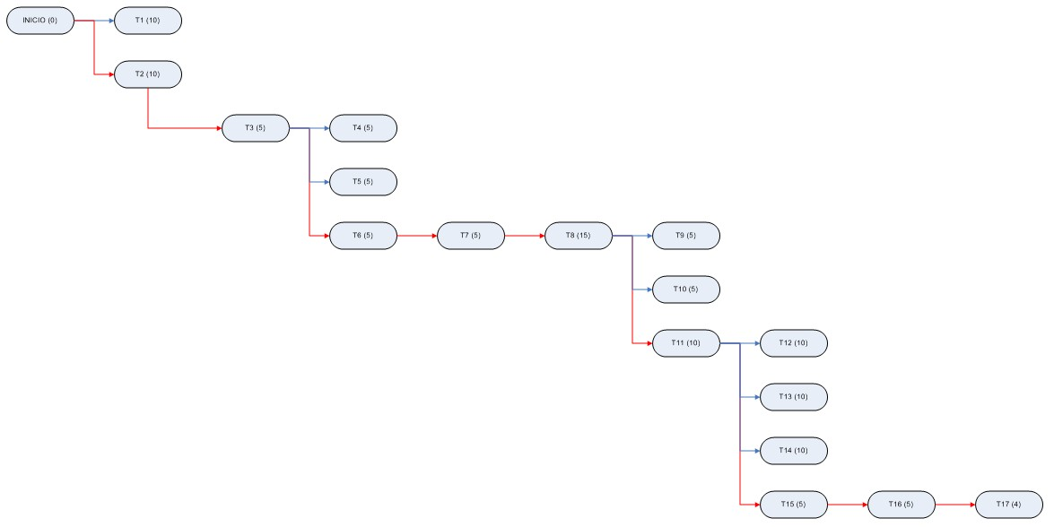

**Figura 11.** Ruta crítica.

Autor: Daniel Benítez, 2012.

|  |
| --- |
| DIAGRAMA DE GANTT |

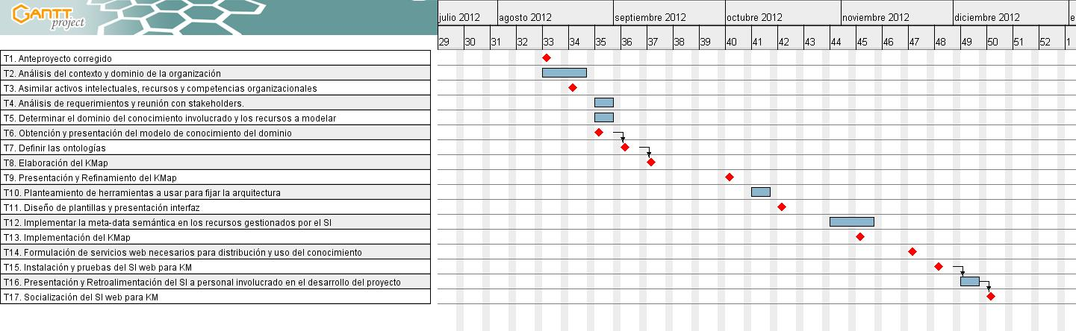

**Figura 12.** Diagrama de Gantt.

Autor: Daniel Benítez, 2012.

|  |
| --- |
| EJECUCIÓN |

|  |
| --- |
| PLANEACIÓN DE RIESGOS |

Se identifican los riesgos pertinentes al S.I. web de la organización en el contexto de la implementación de KM, definiendo las mitigaciones necesarias para permitir el desarrollo del proyecto óptimamente.

La planeación de riesgos, su definición y mitigación, garantiza un producto final sostenible y robusto, que cumpla con la funcionalidad esperada y satisfaga a los usuarios finales.

|  |  |
| --- | --- |
| **Identificador:** | Riesgo-01. |
| **Nombre:** | Análisis del proyecto insuficiente. |
| **Prioridad:** | Media. |
| **Impacto:** | Alto. |
| **Probabilidad:** | Baja. |
| **Descripción y Explicación.**  El análisis es el proceso mediante el cual se tiene una visión clara de los objetivos a los cuales se quiere llegar al finalizar el proceso, esto se realiza basado en los requerimientos, una mala definición del análisis conllevaría a retrasos en el proceso. | |
| **Planes de Mitigación.**  Aplicar la metodología ideal para el desarrollo de proyectos de esta envergadura, que asegure un proceso de análisis de requerimientos adecuado y eficiente. | |

Tabla III. RIESGO-01.

|  |  |
| --- | --- |
| **Identificador:** | Riesgo-02. |
| **Nombre:** | Alimentación del sistema. |
| **Prioridad:** | Media. |
| **Impacto:** | Medio. |
| **Probabilidad:** | Alta. |
| **Descripción y Explicación.**  El modelo de datos del sistema tiene varias entidades que corresponden a activos o recursos organizacionales, se deben introducir estos datos al sistema para simular respuestas cercanas al mundo real. | |
| **Planes de Mitigación.**  El sistema será implementado y alimentado con la información preliminar que se tenga y datos de prueba, posteriormente en una etapa de pruebas y puesta a punto en producción se refinarán los datos introducidos y se agregarán nuevos. | |

Tabla IV. RIESGO-02.

|  |  |
| --- | --- |
| **Identificador:** | Riesgo-03. |
| **Nombre:** | Plazo en las entregas de las tareas. |
| **Prioridad:** | Media. |
| **Impacto:** | Alto. |
| **Probabilidad:** | Media. |
| **Descripción y Explicación.**  La entrega de hitos de la planeación de actividades debe hacerse puntualmente. | |
| **Planes de Mitigación.**  Establecer la ruta crítica para saber qué actividades tienen mayor prioridad en el desarrollo general del proyecto. | |

Tabla V. RIESGO-03.

|  |  |
| --- | --- |
| **Identificador:** | Riesgo-04. |
| **Nombre:** | Pruebas y Mantenimiento del SI. |
| **Prioridad:** | Alta. |
| **Impacto:** | Alto. |
| **Probabilidad:** | Media. |
| **Descripción y Explicación.**  Las pruebas y mantenimiento del SI son fundamentales para la organización, de no hacerse mantenimiento preventivo y correctivo, además de las pruebas de rigor, el sistema corre el riesgo de quedar obsoleto rápidamente. | |
| **Planes de Mitigación.**  Se deberá designar un encargado de prestar soporte a la entidad, tanto en línea como de manera presencial. Además de la instalación y pruebas reglamentarias al implantar el sistema, se fijarán revisiones periódicas para mantener el sistema activo y funcional. | |

Tabla VI. RIESGO-04.

|  |
| --- |
| CASOS DE USO |



**Figura 13.** Casos de uso.

Autor: Daniel Benítez, 2012.

**DESCRIPCION DE LOS ACTORES**

|  |  |
| --- | --- |
| Actor: | Administrador. |
| Casos de uso: | Login en el sistema, Operaciones CRUD, Usar KMap organizacional. |
| Tipo: | Super usuario. |
| Descripción: | Este actor puede loguearse en el sistema para ejecutar operaciones administrativas, cambiar configuraciones, gestionar entidades, y en general administrar los modelos del sistema; además tiene acceso a la funcionalidad básica de KMap que tienen los otros usuarios no privilegiados. |

Tabla VII. ACTOR ADMINISTRADOR.

|  |  |
| --- | --- |
| Actor: | Usuario. |
| Casos de uso: | Usar KMap organizacional. |
| Tipo: | No privilegiado. |
| Descripción: | Este actor NO puede loguearse en el sistema; sólo tiene acceso a la funcionalidad básica de KMap para obtener información existente, pero NO puede agregar o modificar información. |

Tabla VIII. ACTOR USUARIO.

**DESCRIPCION DE LOS CASOS DE USO**

|  |
| --- |
| **Login** |
| **Actor:** Administrador. |
| **Breve descripción:**  Permite al actor Administrador loguearse en el sistema para ejecutar operaciones CRUD sobre los modelos (entidades), además de acceder al KMap organizacional. |
| **Descripción paso por paso:**  1. El usuario accede a la página con el formulario de login.  2. El usuario diligencia el formulario de login y envía la información para ser procesada por la aplicación.  3. La aplicación web, usando los componentes proveídos por el framework Yii, autentica al usuario  **Escenario de Excepción.**  3.1. Si la aplicación procesa un error (por usuario inexistente, datos incorrectos, fallo de red, etc.), devolverá un estado de error y se notificará al usuario.  4. Si el logueo en el sistema fue exitoso, el nuevo usuario Administrador será redireccionado a la página de Inicio con el nuevo rol y privilegios de administrador activados. |

Tabla IX. CASO DE USO LOGIN.

|  |
| --- |
| **CRUD entidades** |
| **Actor:** Administrador. |
| **Breve descripción:**  Permite al actor Administrador ejecutar operaciones CRUD sobre los modelos (entidades) del sistema. |
| **Descripción paso por paso:**  1. El usuario debe estar logueado con rol de Administrador.  2. El Administrador accede a alguno de los links de Gestión de Entidad; ya sea por el enlace Gestión del menú principal para las principales entidades del KMap, por la opción de menú “Entidades” donde aparecerá la lista de todas las entidades disponibles, ó directamente escribiendo una URL de acceso a gestión u operación sobre entidad en la barra de direcciones del browser.  3. Dependiendo de la opción elegida para acceder a la gestión de entidad, el Administrador verá una lista de las entidades existentes con la opción de ejecutar alguna operación sobre ellas, algún formulario para diligenciar, ó un mensaje de sistema informando de alguna acción sobre una entidad. |

Tabla X. CASO DE USO CRUD ENTIDADES.

|  |
| --- |
| **Usar KMap organizacional** |
| **Actores:** Administrador, Usuario. |
| **Breve descripción:**  Permite a los actores usar el KMap proveído por la aplicación, que consiste en un listado de las principales entidades de la organización con las listas de otras entidades con las que se relaciona. |
| **Descripción paso por paso:**  1. El usuario accede a la página de Inicio de la aplicación.  2. Usando el menú principal de la aplicación, el usuario accede al tipo de entidad para el cual quiera observar las demás entidades relacionadas.  3. Para las entidades relacionadas el sistema provee links para gestionar la entidad, sin embargo para estas operaciones se requiere el rol de Administrador.  4. Para las entidades del tipo seleccionado, el sistema ofrece las vistas en forma de tripletas y grafo para la entidad actual. |

Tabla XI. CASO DE USO USAR KMAP ORGANIZACIONAL.

|  |
| --- |
| CONSTRUCCIÓN DE LA ONTOLOGÍA |

Para el diseño y construcción del M.C.O. (Modelo de Conocimiento Organizacional), que es la estructura que representa un Mapa de Conocimiento con las entidades, jerarquías y relaciones de las entidades de la organización, se ha seguido la metodología OTK (On-To-Knowledge) (Davies et al., 2003; pp. 34), representada en la Figura 12.

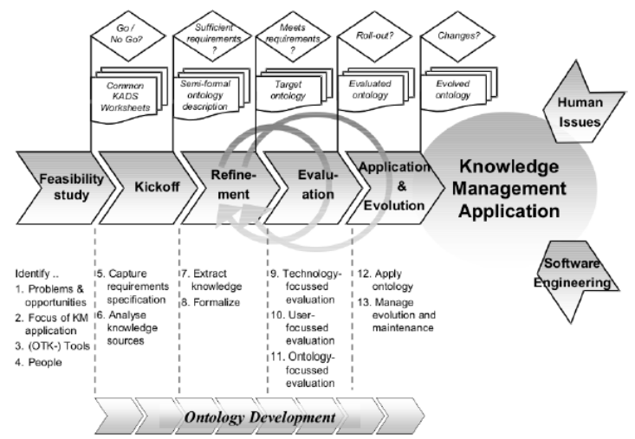

**Figura 14.** Pasos de la metodología on-to-knowledge (OTK).

Autor: AIFB, 2004.

A continuación se exponen las diferentes fases de la metodología OTK aplicada.

**ESTUDIO DE FACTIBILIDAD**

Como cualquier otro sistema, un sistema de KM sólo funcionará satisfactoriamente si está adecuadamente integrado en la organizacion en la cual va a ser operacional, además son diversos los factores determinantes del éxito o fracaso del sistema, es por esto que el estudio de factibilidad identifica áreas de problemas/oportunidades y soluciones potenciales poniendolas en una perspectiva organizacional amplia, además sirve como soporte de decisión de factibilidad económica, técnica y de proyecto, con el fin de seleccionar el área de enfoque y solución objetivo más adecuadas.

El estudio de factibilidad se ha enfocado en identificar los siguientes tres (3) aspectos referentes a usuarios, casos de uso e interacciones:

Interesados relacionados al proyecto divididos en usuarios del sistema (trabajador de conocimiento) y proveedores del sistema (ingeniero de conocimiento y gestor de conocimiento).

Casos de uso conducidos por usuarios.

Casos de uso conducidos por proveedores del sistema.



**Figura 15.** Casos de uso de on-to-knowledge.

Autor: Davies et al., 2003.

Para el análisis de usuarios y casos de uso durante el estudio de factibilidad, se ha usado la metodología CommonKADS (ver Figura 14.) con las respectivas adaptaciones/modificaciones; esta metodología ofrece tres (3) modelos para contextualizar y construir el nicho del sistema KM: la organización, la actividad y el agente; y el proceso para construir estos modelos consta de los siguientes pasos generales:

Estudio del alcance y problema, consistente en dos (2) partes:

Identificación de áreas de problema/oportunidad y soluciones potenciales, y ponerlas en una perspectiva organizacional amplia.

Decidir acerca de factibilidad económica, técnica y de proyecto para seleccionar el área de enfoque y solución objetivo más adecuadas.

Estudio de impacto y mejoras, para la solución objetivo seleccionada, también consistente en dos (2) partes:

Recogimiento de datos acerca de las interrelaciones entre actividades de negocio, actores involucrados, y el uso de conocimiento para un desempeño exitoso, y qué mejoras podrían lograrse aquí.

Decidir medidas organizacionales y cambios en actividades, con el fin de asegurar aceptancia organizacional e integración de un sistema KM solución.

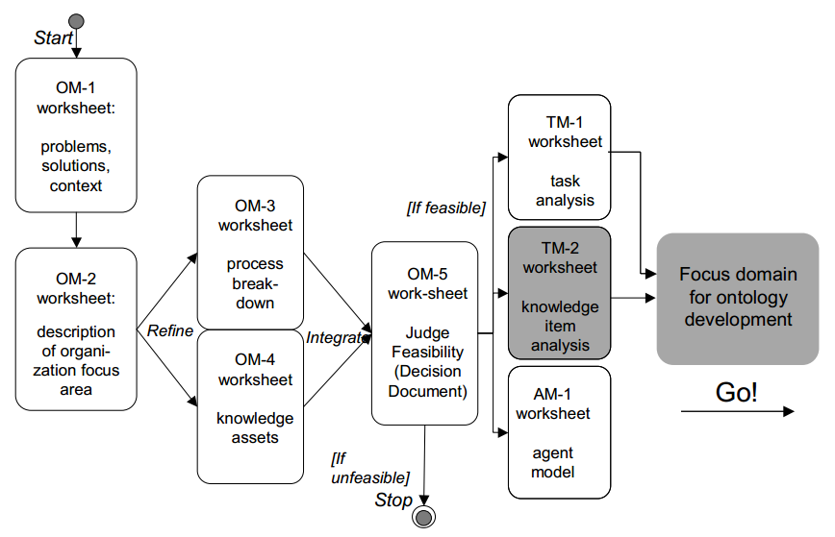

**Figura 16.** Pasos modificados de CommonKADS.

Autor: AIFB, 2004.

La metodología CommonKADS para el modelamiento del contexto organizacional identificando actividades, items de conocimiento y agentes usa unas plantillas (Arab y Shariat, 2010) que facilitan esta tarea.

|  |  |
| --- | --- |
| **Modelo Organizacional** | **OM-1. Problemas, oportunidades, contexto.** |
| Problemas y oportunidades | Con base en el alcance y descripción presentados en el anteproyecto de este trabajo se observan los siguientes problemas y oportunidades:  Problemas:  Existen recursos de diferente índole que según La Cadena de Transformación de la Información (Paniagua, 2007) no alcanzan a ser conocimiento aprovechable por la organización.  Ausencia de arquitectura que soporte un sistema de KM.  Ausencia de una jerarquía que represente la interrelación de recursos y la dinámica organizacional.  Oportunidades:  Diseño e implementación de una estructura que presente los datos e informacion organizacionales como conocimiento aprovechable por la organización.  Revisión y actualización de infraestructura y arquitectura viable para KM organizacional.  Mejorar la plataforma tecnológica organizacional con un SI que optimice procesos y administración por medio de KM. |
| Contexto organizacional | Siendo el sistema planteado para una organización genérica, sus pilares son el desempeño óptimo en el sector del cual es nicho, ejecutando sus procesos eficientemente siguiendo estándares de calidad.  Como organización que cumple un rol en el nicho al que pertenece, se ve influenciada e influencia factores externos como otras organizaciones, la región, y recursos y capitales necesarios.  La organización se base en un ambiente de solidaridad y tolerancia, procesos flexibles y contextualizados, generación de conocimiento, y procesos y estructura autocontrolada y moderna.  Su cadena de valor se basa en los diferentes recursos de que se dispone y la forma en que estos se articulan para lograr la misión, visión, metas y estrategias proyectadas. Desde una perspectiva estratégica y táctica, estos recursos son las diferentes clases de capitales disponibles, las competencias usadas y necesarias, y los procesos internos. |
| Soluciones | Con el enfoque de KM se observa que una jerarquización, ordenamiento y clarificación de las interrelaciones de los diferentes recursos de la organización supliría las necesidades de generación de conocimiento, flexibilidad, contextualización, autocontrol y modernización que son filosofía de la organización. |

Tabla XII. OM-1. PROBLEMAS, OPORTUNIDADES, CONTEXTO.

|  |  |
| --- | --- |
| **Modelo Organizacional** | **OM-2. Aspectos Variantes.** |
| Estructura | Se presenta un organigrama genérico de la organización. FIGURA |
| Proceso | Se presenta la vista general de un proceso genérico. FIGURA |
| Personas | Miembros de la Dirección General encargados de entender de manera holística como están siendo usados los recursos organizacionales.  Miembros de la Dirección Administrativa encargados de gestionar recursos y planear procesos.  Miembros de la Dirección Operativa encargados de la ejecución de procesos y el uso de los capitales. |
| Recursos | Recursos intangibles como sistemas de información, tiempo e información.  Recursos tangibles como equipos de cómputo, computadores, PBX, servidores, aulas, máquinas, bodegas, documentos.  Capital humano, competencias.  Organizaciones asociadas. |
| Conocimiento | Recursos e interrelaciones entre recursos que determinan cómo se están usando los capitales y qué recursos son candidatos a ser necesarios para gestionar nuevos procesos y recursos de diferente índole. |
| Cultura y Poder | La forma en que se ubican, seleccionan y gestionan ciertos recursos organizacionales no está automatizada. La forma en que está siendo usado un recurso y su uso potencial tampoco está sistematizado. |

Tabla XIII. OM-2. ASPECTOS VARIANTES.

|  |  |  |  |  |  |  |
| --- | --- | --- | --- | --- | --- | --- |
| **Modelo Organizacional. OM-3. Descomposición de Proceso.** | | | | | | |
| **Nro (identificador)** | **Tarea (nombre de la tarea)** | **Ejecutada por (agente)** | **Dónde? (locación)** | **Item de conocimiento** | **Conocimiento Intensivo?** | **Significancia** |
| Proc-01 | Gestionar proceso | Trabajador de conocimiento | Sistema ERP | El proceso y sus interrelaciones | Si | Item principal debido al enfoque a BPM del sistema |
| Proc-02 | Gestionar organización | Trabajador de conocimiento | Sistema ERP | La organización y sus interrelaciones | Si | Item principal debido al enfoque de modelamiento de conocimiento de la organización |
| Proc-03 | Gestionar competencia | Trabajador de conocimiento | Sistema ERP | La competencia y sus interrelaciones | Si | Item principal debido a la gestión de fuentes de conocimiento |
| Proc-04 | Gestionar capital | Trabajador de conocimiento | Sistema ERP | El capital y sus interrelaciones | Si | Item principal debido a la gestión de recursos organizacionales |
| Proc-05 | Gestionar otros recursos y entidades involucrados | Trabajador de conocimiento | Sistema ERP | Recursos específicos de la organización | No | Item secundario, debido a la particularidad de cada organización y la implementación |

Tabla XIV. OM-3. DESCOMPOSICIÓN DE PROCESO.

|  |  |  |  |  |  |  |
| --- | --- | --- | --- | --- | --- | --- |
| **Modelo Organizacional. OM-4. Items de conocimiento.** | | | | | | |
| **Item de conocimiento (ver OM-3)** | **Poseído por Agente (ver OM-3)** | **Usado en Tarea (ver OM-3)** | **Forma correcta? Si/No** | **Locación correcta? Si/No** | **Tiempo correcto? Si/No** | **Calidad correcta? Si/No** |
| El proceso y sus interrelaciones | Trabajador de conocimiento | Gestionar proceso | No | No | No | No |
| La organización y sus interrelaciones | Trabajador de conocimiento | Gestionar organización | No | No | No | No |
| La competencia y sus interrelaciones | Trabajador de conocimiento | Gestionar competencia | No | No | No | No |
| El capital y sus interrelaciones | Trabajador de conocimiento | Gestionar capital | No | No | No | No |
| Recursos específicos de la organización | Trabajador de conocimiento | Gestionar otros recursos y entidades involucrados | No | No | No | No |

Tabla XV. OM-4. ITEMS DE CONOCIMIENTO.

|  |
| --- |
| **OM-5. Juicio de Factibilidad (Documento de Decisión).** |
| Según el análisis del modelo organizacional, que incluye la misión, visión, perspectivas, metas, objetivos y en general la filosofía organizacional, y específicamente los problemas, oportunidades, estructura, tareas y actores involucrados se observa que hay un déficit de KM en la gestión organizacional.  Dado que el interés es generar y ganar un dominio del conocimiento organizacional, se hace necesario implementar un sistema enfocado en este aspecto.  El juicio de factibilidad arroja un resultado positivo, que dará como resultado un mejoramiento en la KM organizacional, factor considerado necesario para lograr obtener y administrar conocimiento como fundamento para las exigencias organizacionales en el nicho actual y futuro, dadas las perspectivas de flujo de información y globalización que se afrontan. |

Tabla XVI. OM-5. JUICIO DE FACTIBILIDAD (DOCUMENTO DE DECISIÓN).

|  |  |
| --- | --- |
| **Modelo de Actividad** | **TM-1. Análisis de Actividad.** |
| **ACTIVIDAD** | **Task-01. CRUD de Proceso.** |
| ORGANIZACIÓN | Es parte del proceso “Gestionar proceso”; se lleva a cabo en el sistema ERP y es ejecutada por el Trabajador de Conocimiento. |
| META Y VALOR | Realizar las operaciones fundamentales sobre un proceso organizacional.  Agrega información detallada acerca de un proceso organizacional. |
| DEPENDENCIA Y FLUJO | Actividades de salida: |
| OBJETOS MANEJADOS | Objetos de entrada: la organización, el capital humano, e información adicional de la caracterización de proceso.  Objetos de salida: el proceso organizacional.  FIGURA, DIAGRAMA DE CLASE (exponiendo las propiedades/atributos del proceso). |
| TIEMPO Y CONTROL | Esta actividad se ejecuta cada vez que se va a modificar un proceso organizacional. |
| AGENTES | Trabajador de Conocimiento, sistema ERP. |
| CONOCIMIENTO Y COMPETENCIA | Las competencias usadas son las requeridas por el capital humano asociado al proceso actual.  La organización y el capital humano son elementos con conocimiento intensivo en esta actividad. |
| RECURSOS | Organizaciones, capital humano, competencias asociadas al capital humano usado.  SI's con información para buscar y ejecutar las operaciones CRUD sobre el proceso. |
| CALIDAD Y DESEMPEÑO | Los SI's donde se gestiona la actividad mostrará las respectivas respuestas acordes al éxito o fracaso de la operación. |

Tabla XVII. TM-1, ANÁLISIS DE ACTIVIDAD. TASK-01, CRUD DE PROCESO.

|  |  |
| --- | --- |
| **Modelo de Actividad** | **TM-1. Análisis de Actividad.** |
| **ACTIVIDAD** | **Task-02. CRUD de Organización.** |
| ORGANIZACIÓN | Es parte del proceso “Gestionar organización”; se lleva a cabo en el sistema ERP y es ejecutada por el Trabajador de Conocimiento. |
| META Y VALOR | Realizar las operaciones fundamentales sobre una organización como recurso.  Agrega información detallada acerca de una organización. |
| DEPENDENCIA Y FLUJO | Actividades de salida: |
| OBJETOS MANEJADOS | Objetos de entrada: el sector al que pertenece la organización, e información adicional de la caracterización de organización.  Objetos de salida: la organización como recurso.  FIGURA, DIAGRAMA DE CLASE (exponiendo las propiedades/atributos del proceso). |
| TIEMPO Y CONTROL | Esta actividad se ejecuta cada vez que se va a modificar una organización registrada como recurso. |
| AGENTES | Trabajador de Conocimiento, sistema ERP. |
| CONOCIMIENTO Y COMPETENCIA | El sector es elemento con conocimiento intensivo en esta actividad. |
| RECURSOS | Sector de la organización en cuestión.  SI's con información para buscar y ejecutar las operaciones CRUD sobre la organización. |
| CALIDAD Y DESEMPEÑO | Los SI's donde se gestiona la actividad mostrará las respectivas respuestas acordes al éxito o fracaso de la operación. |

Tabla XVIII. TM-1, ANÁLISIS DE ACTIVIDAD. TASK-02, CRUD DE ORGANIZACIÓN.

|  |  |
| --- | --- |
| **Modelo de Actividad** | **TM-1. Análisis de Actividad.** |
| **ACTIVIDAD** | **Task-03. CRUD de Competencia.** |
| ORGANIZACIÓN | Es parte del proceso “Gestionar comptencia”; se lleva a cabo en el sistema ERP y es ejecutada por el Trabajador de Conocimiento. |
| META Y VALOR | Realizar las operaciones fundamentales sobre una competencia organizacional.  Agrega información detallada acerca de una competencia. |
| DEPENDENCIA Y FLUJO | Actividades de salida: |
| OBJETOS MANEJADOS | Objetos de entrada: el área en el que se especializa la competencia, el tipo en el que se clasifica la competencia, el modelo con el que se categoriza la competencia, el perfil del que se extrae la competencia.  Objetos de salida: la competencia como recurso.  FIGURA, DIAGRAMA DE CLASE (exponiendo las propiedades/atributos del proceso). |
| TIEMPO Y CONTROL | Esta actividad se ejecuta cada vez que se va a modificar una competencia registrada como recurso. |
| AGENTES | Trabajador de Conocimiento, sistema ERP. |
| CONOCIMIENTO Y COMPETENCIA | El área es elemento con conocimiento intensivo en esta actividad. |
| RECURSOS | Área de la competencia en cuestión.  SI's con información para buscar y ejecutar las operaciones CRUD sobre la competencia. |
| CALIDAD Y DESEMPEÑO | Los SI's donde se gestiona la actividad mostrará las respectivas respuestas acordes al éxito o fracaso de la operación. |

Tabla XIX. TM-1, ANÁLISIS DE ACTIVIDAD. TASK-03, CRUD DE COMPETENCIA.

|  |  |
| --- | --- |
| **Modelo de Actividad** | **TM-1. Análisis de Actividad.** |
| **ACTIVIDAD** | **Task-04. CRUD de Capital Estructural.** |
| ORGANIZACIÓN | Es parte del proceso “Gestionar capital”; se lleva a cabo en el sistema ERP y es ejecutada por el Trabajador de Conocimiento. |
| META Y VALOR | Realizar las operaciones fundamentales sobre un capital estructural.  Agrega información detallada acerca de un capital estructural. |
| DEPENDENCIA Y FLUJO | Actividades de salida: |
| OBJETOS MANEJADOS | Objetos de entrada: el capital, el tipo de capital.  Objetos de salida: el capital estructural como recurso.  FIGURA, DIAGRAMA DE CLASE (exponiendo las propiedades/atributos del capital estructural). |
| TIEMPO Y CONTROL | Esta actividad se ejecuta cada vez que se va a modificar un capital estructural registrado como recurso. |
| AGENTES | Trabajador de Conocimiento, sistema ERP. |
| CONOCIMIENTO Y COMPETENCIA | El capital es elemento con conocimiento intensivo en esta actividad. |
| RECURSOS | El capital representado por el capital estructural en cuestión.  SI's con información para buscar y ejecutar las operaciones CRUD sobre el capital estructural. |
| CALIDAD Y DESEMPEÑO | Los SI's donde se gestiona la actividad mostrará las respectivas respuestas acordes al éxito o fracaso de la operación. |

Tabla XX. TM-1, ANÁLISIS DE ACTIVIDAD. TASK-04, CRUD DE CAPITAL ESTRUCTURAL.

|  |  |
| --- | --- |
| **Modelo de Actividad** | **TM-1. Análisis de Actividad.** |
| **ACTIVIDAD** | **Task-05. CRUD de Capital Humano.** |
| ORGANIZACIÓN | Es parte del proceso “Gestionar capital”; se lleva a cabo en el sistema ERP y es ejecutada por el Trabajador de Conocimiento. |
| META Y VALOR | Realizar las operaciones fundamentales sobre un capital humano.  Agrega información detallada acerca de un capital humano. |
| DEPENDENCIA Y FLUJO | Actividades de salida: |
| OBJETOS MANEJADOS | Objetos de entrada: diversa información acerca del capital humano.  Objetos de salida: el capital humano como recurso.  FIGURA, DIAGRAMA DE CLASE (exponiendo las propiedades/atributos del capital humano). |
| TIEMPO Y CONTROL | Esta actividad se ejecuta cada vez que se va a modificar un capital humano registrado como recurso. |
| AGENTES | Trabajador de Conocimiento, sistema ERP. |
| CONOCIMIENTO Y COMPETENCIA | Sólo se maneja información básica del capital humano. |
| RECURSOS | SI's con información para buscar y ejecutar las operaciones CRUD sobre el capital humano. |
| CALIDAD Y DESEMPEÑO | Los SI's donde se gestiona la actividad mostrará las respectivas respuestas acordes al éxito o fracaso de la operación. |

Tabla XXI. TM-1, ANÁLISIS DE ACTIVIDAD. TASK-05, CRUD DE CAPITAL HUMANO.

|  |  |
| --- | --- |
| **Modelo de Actividad** | **TM-1. Análisis de Actividad.** |
| **ACTIVIDAD** | **Task-06. CRUD de Capital Relacional.** |
| ORGANIZACIÓN | Es parte del proceso “Gestionar capital”; se lleva a cabo en el sistema ERP y es ejecutada por el Trabajador de Conocimiento. |
| META Y VALOR | Realizar las operaciones fundamentales sobre un capital relacional.  Agrega información detallada acerca de un capital relacional. |
| DEPENDENCIA Y FLUJO | Actividades de salida: |
| OBJETOS MANEJADOS | Objetos de entrada: la organización registrada como recurso que va a ser gestionada como un capital.  Objetos de salida: el capital relacional como recurso.  FIGURA, DIAGRAMA DE CLASE (exponiendo las propiedades/atributos del capital relacional). |
| TIEMPO Y CONTROL | Esta actividad se ejecuta cada vez que se va a modificar un capital relacional registrado como recurso. |
| AGENTES | Trabajador de Conocimiento, sistema ERP. |
| CONOCIMIENTO Y COMPETENCIA | Sólo se maneja información básica del capital relacional. |
| RECURSOS | SI's con información para buscar y ejecutar las operaciones CRUD sobre el capital relacional. |
| CALIDAD Y DESEMPEÑO | Los SI's donde se gestiona la actividad mostrará las respectivas respuestas acordes al éxito o fracaso de la operación. |

Tabla XXII. TM-1, ANÁLISIS DE ACTIVIDAD. TASK-06, CRUD DE CAPITAL RELACIONAL.

|  |  |
| --- | --- |
| **Modelo de Actividad** | **TM-1. Análisis de Actividad.** |
| **ACTIVIDAD** | **Task-07. CRUD de demás entidades usadas para la alimentación del sistema.** |
| ORGANIZACIÓN | Es parte del proceso “Gestionar otros recursos y entidades involucrados”; se lleva a cabo en el sistema ERP y es ejecutada por el Trabajador de Conocimiento. |
| META Y VALOR | Realizar las operaciones fundamentales sobre una entidad.  Agrega información detallada acerca de una entidad del sistema. |
| DEPENDENCIA Y FLUJO | Actividades de salida: |
| OBJETOS MANEJADOS | Objetos de entrada: información pertinente a la entidad respectiva.  Objetos de salida: la entidad registrada en el sistema.  FIGURA, DIAGRAMA DE CLASE (exponiendo las propiedades/atributos de las entidades). |
| TIEMPO Y CONTROL | Esta actividad se ejecuta cada vez que se va a modificar una entidad registrada en el sistema. |
| AGENTES | Trabajador de Conocimiento, sistema ERP. |
| CONOCIMIENTO Y COMPETENCIA | Se maneja información pertinente a la entidad en cuestión. |
| RECURSOS | SI's con información para buscar y ejecutar las operaciones CRUD sobre las entidades del sistema. |
| CALIDAD Y DESEMPEÑO | Los SI's donde se gestiona la actividad mostrará las respectivas respuestas acordes al éxito o fracaso de la operación. |

Tabla XXIII. TM-1, ANÁLISIS DE ACTIVIDAD. TASK-07, CRUD DE DEMÁS ENTIDADES USADAS PARA LA ALIMENTACIÓN DEL SISTEMA.

|  |  |  |
| --- | --- | --- |
| **Modelo de Actividad** | **TM-2. Item de Conocimiento.** | |
| NOMBRE:  POSEÍDO POR:  USADO EN  DOMINIO: | **KItem-01. El proceso y sus interrelaciones.**  Trabajador de Conocimiento.  Gestión organizacional y Gestión de Procesos de Negocio (BPM). | |
| **Naturaleza del conocimiento** | | **Cuello de botella / para Mejorar?** |
| formal, riguroso | Tiene unas propiedades bien definidas.. | No. / No. |
| empírico, cuantitativo | No es cuantificable. | No. / Hay indicadores que se pueden asignar y gestionar. |
| heurísitica, reglas de oro | Si es item fundamental como recurso necesario en el modelo organizacional. | No. / Puede incluir información más detallada del proceso con base en los modelos y plantillas de proceso estándar. |
| altamente especializado, dominio específico | Si pertenece a un dominio específico, en este caso un dominio organizacional. | No. / Reutilizar ontologías y componentes previamente existentes. |
| basado en experiencia | Este item es conceptual y tiene sus propiedades definidas previamente. | No. / Modificación de propiedades del item con base en versiones posteriores del sistema. |
| basado en acción | Las instancias de información representadas por este item son basadas en acción de los agentes que operan el sistema. | No. / No. |
| incompleto | Este item puede ser mejorado y especificado. | No. / El item puede ser mejorado con base en las exigencias posteriores y siguientes versiones del sistema. |
| incierto, debe ser incorrecto | Este item está definido correctamente en su mínima expresión. | No. / Puede mejorarse con base en versiones y exigencias posteriores. |
| rápidamente cambiante | Este item tiene una estructura e información concerniente definida. | No. / Inicialmente es estable, con el tiempo puede necesitar modificación según nuevos requerimientos. |
| duro de verificar | Es duro de verificar, ya que este item de conocimiento representa una cadena de valor compleja. | No. / Si, puede establecerse información adicional específica de la cadena de valor concerniente. |
| tácito, difícil de transferir | Difícil de transferir debido a las particularidades de cada organización e implementación. | No. / No; cada organización/implementación tiene sus particularidades. |
| Forma de conocimiento |  |  |
| Mente | Requerimientos de nuevos procesos. | No. / Procedimiento para formular un nuevo proceso. |
| Papel | Propiedades típicas de un proceso estándar. | No. / Mejoras sujetas a requerimientos. |
| Electrónico | Documentación, estándares y normas de calidad. | Si, dificultad en implementar a cabalidad todos los estándares y normas de calidad. / Si, mejoramiento del proceso de adaptación de normas de calidad. |
| Habilidad de acción | Habilidades de tipo saber y modelo recursos humanos. | No. / Si; especificar habilidades específicas para la gestión de procesos. |
| Otra |  |  |
| Disponibilidad de conocimiento |  |  |
| Limitaciones en tiempo | No. | No. / No. |
| Limitaciones en espacio | No. | No. / Si; especificar qué contexto especial le corresponde a cada proceso. |
| Limitaciones en acceso | Reservado al administrador del sistema. | No. / No. |
| Limitaciones en calidad | Regido por normas de calidad. | No. / Si; adaptar las normas de calidad requeridas para alcanzar los estándares exigidos. |
| Limitaciones en forma | Hay una estructura básica que puede ser modificada en una siguiente versión del sistema. | No. / Si, dependiendo de los cambios de requerimientos del sistema. |

Tabla XXIV. TM-2, ITEM DE CONOCIMIENTO. KITEM-01, EL PROCESO Y SUS INTERRELACIONES.

|  |  |  |
| --- | --- | --- |
| **Modelo de Actividad** | **TM-2. Item de Conocimiento.** | |
| NOMBRE:  POSEÍDO POR:  USADO EN  DOMINIO: | **KItem-02. La organización y sus interrelaciones.**  Trabajador de Conocimiento.  Gestión organizacional y Gestión de Procesos de Negocio (BPM). | |
| **Naturaleza del conocimiento** | | **Cuello de botella / para Mejorar?** |
| formal, riguroso | Tiene unas propiedades bien definidas.. | No. / No. |
| empírico, cuantitativo | No es cuantificable. | No. / No. |
| heurísitica, reglas de oro | Si es item fundamental como recurso necesario en el modelo organizacional. | No. / Puede incluir información más detallada de la organización con base en los modelos y plantillas de organización genérica. |
| altamente especializado, dominio específico | Si pertenece a un dominio específico, en este caso un dominio organizacional. | No. / Reutilizar ontologías y componentes previamente existentes. |
| basado en experiencia | Este item es conceptual y tiene sus propiedades definidas previamente. | No. / Modificación de propiedades del item con base en versiones posteriores del sistema. |
| basado en acción | Las instancias de información representadas por este item son basadas en acción de los agentes que operan el sistema. | No. / No. |
| incompleto | Este item puede ser mejorado y especificado. | No. / El item puede ser mejorado con base en las exigencias posteriores y siguientes versiones del sistema. |
| incierto, debe ser incorrecto | Este item está definido correctamente en su mínima expresión. | No. / Puede mejorarse con base en versiones y exigencias posteriores. |
| rápidamente cambiante | Este item tiene una estructura e información concerniente definida. | No. / Inicialmente es estable, con el tiempo puede necesitar modificación según nuevos requerimientos. |
| duro de verificar | Es fácil de verificar la información pertinente a este item. | No. / Si, estableciendo relaciones más complejas que surjan en el futuro. |
| tácito, difícil de transferir | Difícil de transferir debido a las particularidades de cada organización e implementación. | No. / No; cada organización/implementación tiene sus particularidades. |
| Forma de conocimiento |  |  |
| Mente | Nueva información pertinente a la organización. | No. / Procedimiento para especificar nueva información pertinente a la organización. |
| Papel | Propiedades típicas de una organización genérica. | No. / Mejoras sujetas a requerimientos. |
| Electrónico | Documentación, estándares y normas de calidad. | No. / Si; especificación de información adicional de la organización. |
| Habilidad de acción | Este item no requiere habilidades específicas. | No. / No. |
| Otra |  |  |
| Disponibilidad de conocimiento |  |  |
| Limitaciones en tiempo | No. | No. / No. |
| Limitaciones en espacio | Si, la organización está limitada por un espacio e infraestructura física. | No. / No. |
| Limitaciones en acceso | Reservado al administrador del sistema. | No. / No. |
| Limitaciones en calidad | Regido por normas de calidad. | No. / Si; adaptar las normas de calidad requeridas para alcanzar los estándares exigidos. |
| Limitaciones en forma | Hay una estructura básica que puede ser modificada en una siguiente versión del sistema. | No. / Si, dependiendo de los cambios de requerimientos del sistema. |

Tabla XXV. TM-2, ITEM DE CONOCIMIENTO. KITEM-02, LA ORGANIZACIÓN Y SUS INTERRELACIONES.

|  |  |  |
| --- | --- | --- |
| **Modelo de Actividad** | **TM-2. Item de Conocimiento.** | |
| NOMBRE:  POSEÍDO POR:  USADO EN  DOMINIO: | **KItem-03. La competencia y sus interrelaciones.**  Trabajador de Conocimiento.  Gestión de Conocimiento y Gestión de Competencias. | |
| **Naturaleza del conocimiento** | | **Cuello de botella / para Mejorar?** |
| formal, riguroso | Tiene unas propiedades bien definidas. | No. / Implementar los formularios, tests y modelos que determinan las consecuencias. |
| empírico, cuantitativo | Cada competencia tiene una escala de experticia. | No. / Implementar los estándares de calificación de competencias. |
| heurísitica, reglas de oro | Si es item fundamental como recurso necesario en el modelo organizacional. | No. / No. |
| altamente especializado, dominio específico | Si pertenece a un dominio específico, en este caso un dominio de conocimiento, competencias y organización. | No. / Reutilizar ontologías y componentes previamente existentes. |
| basado en experiencia | El nivel de competencia es factor de la experiencia sobre ella. | No. / Implementar diferentes niveles de experticia para la competencia organizacional. |
| basado en acción | Este item representa cualidades poseídas por la organización. | No. / Especificar las actividades, métodos, vías y capacitación útiles para obtener la competencia. |
| incompleto | Este item puede ser mejorado y especificado. | No. / El item está definido con sus propiedades básicas. |
| incierto, debe ser incorrecto | Este item está definido correctamente en su mínima expresión. | No. / Puede mejorarse con base en versiones y exigencias posteriores. |
| rápidamente cambiante | Este item tiene una estructura e información concerniente definida. | No. / Inicialmente es estable, con el tiempo puede necesitar modificación según nuevos requerimientos. |
| duro de verificar | Es fácil de verificar con base en los recursos que tienen asignada una competencia. | No. / No. |
| tácito, difícil de transferir | Difícil de transferir debido a que las competencias están ligadas a otros items de conocimiento. | No. / No. |
| Forma de conocimiento |  |  |
| Mente | Nuevas áreas del conocimiento requeridas. | No. / Especificar qué áreas del conocimiento son pertinentes a la organización. |
| Papel | Propiedades típicas de una competencia organizacional. | No. / Documentación de estándares en competencias, perfiles y modelos tipicos. |
| Electrónico | Documentación, estándares y normas de calidad. | No. / Si; obtener y especializar los estándares usados. |
| Habilidad de acción | Este item no requiere habilidades específicas. | No. / No. |
| Otra |  |  |
| Disponibilidad de conocimiento |  |  |
| Limitaciones en tiempo | No. | No. / No. |
| Limitaciones en espacio | No. | No. / No. |
| Limitaciones en acceso | Reservado al administrador del sistema. | No. / No. |
| Limitaciones en calidad | Regido por normas de calidad. | No. / Si; adaptar las normas de calidad requeridas para alcanzar los estándares exigidos. |
| Limitaciones en forma | Hay una estructura básica que puede ser modificada en una siguiente versión del sistema. | No. / Si, dependiendo de los cambios de requerimientos del sistema. |

Tabla XXVI. TM-2, ITEM DE CONOCIMIENTO. KITEM-03, LA COMPETENCIA Y SUS INTERRELACIONES.

|  |  |  |
| --- | --- | --- |
| **Modelo de Actividad** | **TM-2. Item de Conocimiento.** | |
| NOMBRE:  POSEÍDO POR:  USADO EN  DOMINIO: | **KItem-04. El capital y sus interrelaciones.**  Trabajador de Conocimiento.  Gestión de Conocimiento y dominio organizacional. | |
| **Naturaleza del conocimiento** | | **Cuello de botella / para Mejorar?** |
| formal, riguroso | Tiene unas propiedades bien definidas. | No. / No. |
| empírico, cuantitativo | Los capitales pueden ser cuantificables dependiendo de su naturaleza. | No. / No. |
| heurísitica, reglas de oro | Si es item fundamental como recurso necesario en el modelo organizacional. | No. / No. |
| altamente especializado, dominio específico | No corresponde a un dominio especializado, son recursos y capitales comúnes en muchos dominios. | No. / Reutilizar ontologías y componentes previamente existentes. |
| basado en experiencia | No, son recursos que se obtienen en un momento determinado. | No. / No. |
| basado en acción | Si, este item depende de acciones ejecutadas por actores externos. | No. / Formular procedimientos estándar para obtener capitales. |
| incompleto | Este item puede ser mejorado y especificado. | No. / El item está definido con sus propiedades básicas. |
| incierto, debe ser incorrecto | Este item está definido correctamente en su mínima expresión. | No. / Puede mejorarse con base en versiones y exigencias posteriores. |
| rápidamente cambiante | Este item tiene una estructura e información concerniente definida. | No. / Inicialmente es estable, con el tiempo puede necesitar modificación según nuevos requerimientos. |
| duro de verificar | Es fácil de verificar con base en los capitales con que cuenta la organización. | No. / No. |
| tácito, difícil de transferir | Fácil de transferir dependiendo de la naturaleza del capital. | No. / Diferenciar qué capitales son transferibles y cuáles no. |
| Forma de conocimiento |  |  |
| Mente | Nuevos capitales requeridos por las necesidades organizacionales. | No. / Planificar las necesidades organizacionales. |
| Papel | Documentación de posesión de capitales, documentos contables, manuales técnicos, operativos y de usuario. | No. / Asociar documentación técnicas de los capitales al sistema. |
| Electrónico | Manuales técnicos, operativos y de usuario. | No. / Asociar al inventario y documentación copias de la documentación contable y manuales que estén en papel. |
| Habilidad de acción | Habilidades de tipo hacer y modelo recursos humanos. | No. / No. |
| Otra |  |  |
| Disponibilidad de conocimiento |  |  |
| Limitaciones en tiempo | No. | No. / No. |
| Limitaciones en espacio | Si. | No. / Especificar la locación del capital. |
| Limitaciones en acceso | Reservado al administrador del sistema. | No. / No. |
| Limitaciones en calidad | Regido por normas de calidad. | No. / Especificar la lista blanca de capitales usados por la organización. |
| Limitaciones en forma | Hay una estructura básica que puede ser modificada en una siguiente versión del sistema. | No. / Si, dependiendo de los cambios de requerimientos del sistema. |

Tabla XXVII. TM-2, ITEM DE CONOCIMIENTO. KITEM-04, EL CAPITAL Y SUS INTERRELACIONES.

|  |  |  |
| --- | --- | --- |
| **Modelo de Actividad** | **TM-2. Item de Conocimiento.** | |
| NOMBRE:  POSEÍDO POR:  USADO EN  DOMINIO: | **KItem-05. Recursos específicos de la organización.**  Trabajador de Conocimiento.  Dominio organizacional y Gestión de Procesos de Negocio (BPM). | |
| **Naturaleza del conocimiento** | | **Cuello de botella / para Mejorar?** |
| formal, riguroso | Los diversos recursos usados por la organización pueden variar, al igual que sus propiedades. | No. / Delimitar qué recursos varíos conciernen a la organización y sus procesos. |
| empírico, cuantitativo | Los recursos organizacionales se definen de manera empírica a medida que el sistema es usado y evoluciona. | No. / Controlar la gestión de recursos dinámica que se presenta con el uso del sistema. |
| heurísitica, reglas de oro | Si es item fundamental como recurso necesario en el modelo organizacional. | No. / No. |
| altamente especializado, dominio específico | No corresponde a un dominio especializado, son recursos de diversa índole que apoyan los items de conocimiento principales. | No. / No. |
| basado en experiencia | Si, estos recursos secundarios se determinan a la medida de la necesidad según el uso del sistema. | No. / Inventariar apropiadamente estos recursos. |
| basado en acción | Si, estos items se gestionan en demanda por el Trabajador de Conocimiento. | No. / Documentar el contexto en que se gestionan los recursos. |
| incompleto | Cada item tiene una definición mínima aceptable. | No. / Según las necesidades del sistema. |
| incierto, debe ser incorrecto | Es incierto en la medida de que pueden surgir nuevos recursos para el sistema. | No. / Manejar un mapa de qué recursos van siendo necesarios en la medida del uso del sistema. |
| rápidamente cambiante | Si, la existencia de los recursos es variable al no ser items de conocimiento fundamentales sino de apoyo. | No. / Controlar y delimitar los recursos de apoyo comúnmente usados. |
| duro de verificar | Difícil verificación debido a que son de diversa índole y su naturaleza distribuida. | No. / Implementar un inventario con información útil acerca de los recursos del sistema. |
| tácito, difícil de transferir | Difícil transferencia debido a que no son recursos fundamentales de la organización. | No. / Especificar qué recursos tienen características para fácil transferencia. |
| Forma de conocimiento |  |  |
| Mente | Cuáles son los elementos y componentes que se han necesario para diferentes actividades del sistema. | No. / Planificar las necesidades organizacionales en escala menor. |
| Papel | Facturas y documentos contables de los recursos que utiliza el sistema. | No. / Administrar un folder con los recursos de menor categoría del sistema. |
| Electrónico | Documentación de requerimientos para las actividades del sistema. | No. / Implementar una plantilla de requerimientos para las actividades que surgen en el sistema. |
| Habilidad de acción | Habilidades de tipo hacer y modelo recursos humanos. | No. / Tener recursos humanos especializados en gestionar la obtención de recursos menores. |
| Otra |  |  |
| Disponibilidad de conocimiento |  |  |
| Limitaciones en tiempo | Si, los recursos deben obtenerse a tiempo para soportar una actividad del sistema. | Si, la carencia de recursos en un tiempo prudencial retarda las actividades de la organización. / Estimar tiempos estándar en la obtención de recursos. |
| Limitaciones en espacio | Si, dependiendo de la naturaleza del recurso necesitará un espacio físico para su desempeño. | Si, debido a que hay que buscar y adecuar espacios físicos para los recursos que lo necesitan. / Contar con capitales mayores como salas que soporten estos recursos menores. |
| Limitaciones en acceso | Reservado al administrador del sistema. | No. / Habilitar el acceso a personas encargadas de la gestión y uso de los recursos menores. |
| Limitaciones en calidad | Regido por normas de calidad. | No. / Especificar la lista blanca de recursos aceptados por la organización. |
| Limitaciones en forma | No, cada recurso tiene sus propiedades características. | No. / Si, dependiendo de la naturaleza de los recursos. |

Tabla XXVIII. TM-2, ITEM DE CONOCIMIENTO. KITEM-05, RECURSOS ESPECÍFICOS DE LA ORGANIZACIÓN.

|  |  |
| --- | --- |
| **Modelo de Agente** | **AM-1. Hoja de Agente.** |
| **AGENTE** | **Trabajador de Conocimiento.** |
| ORGANIZACIÓN | Integrante de la Dirección Operativa, miembro del departamento de gestión táctica.  Ubicado en el nivel Táctico de la jerarquía organizacional.  De tipo capital humano. |
| INVOLUCRADO EN | Task-01, Task-02, Task-03, Task-04, Task-05, Task-06, Task-07. |
| COMUNICACIÓN CON | Ingeniero de Conocimiento. |
| CONOCIMIENTO | KItem-01, KItem-02, KItem-03, KItem-04, KItem-05. |
| OTRAS COMPETENCIAS | De tipo Saber y Hacer, con los modelos Organizacional, Recursos Humanos, Equipo e Individual en áreas afines a la administración, tecnología y conocimiento. |
| RESPONSABILIDADES Y RESTRICCIONES | Operará sobre las instancias de items de conocimiento existentes.  No podrá modificar los items/modelo de conocimiento diseñado. |

Tabla XXIX. AM-1, HOJA DE AGENTE. TRABAJADOR DE CONOCIMIENTO.

|  |  |
| --- | --- |
| **Modelo de Agente** | **AM-1. Hoja de Agente.** |
| **AGENTE** | **Ingeniero de Conocimiento.** |
| ORGANIZACIÓN | Integrante de la Dirección Operativa, miembro del departamento de gestión táctica.  Ubicado en el nivel Táctico de la jerarquía organizacional.  De tipo capital humano. |
| INVOLUCRADO EN | Task-01, Task-02, Task-03, Task-04, Task-05, Task-06, Task-07. |
| COMUNICACIÓN CON | Trabajador de Conocimiento, Gestor de Conocimiento. |
| CONOCIMIENTO | KItem-01, KItem-02, KItem-03, KItem-04, KItem-05. |
| OTRAS COMPETENCIAS | De tipo Saber y Hacer, con los modelos Organizacional, Recursos Humanos, Equipo e Individual en áreas afines a la administración, tecnología y conocimiento. |
| RESPONSABILIDADES Y RESTRICCIONES | Gestionará la implementación de los items/modelo de conocimiento requerido. |

Tabla XXX. AM-1, HOJA DE AGENTE. INGENIERO DE CONOCIMIENTO.

|  |  |
| --- | --- |
| **Modelo de Agente** | **AM-1. Hoja de Agente.** |
| **AGENTE** | **Gestor de Conocimiento.** |
| ORGANIZACIÓN | Integrante de la Dirección General, miembro del departamento de gestión estratégica.  Ubicado en el nivel Estratégico de la jerarquía organizacional.  De tipo capital humano. |
| INVOLUCRADO EN | Task-01, Task-02, Task-03, Task-04, Task-05, Task-06, Task-07. |
| COMUNICACIÓN CON | Ingeniero de Conocimiento. |
| CONOCIMIENTO | KItem-01, KItem-02, KItem-03, KItem-04, KItem-05. |
| OTRAS COMPETENCIAS | De tipo Ser, Saber y Hacer, con los modelos Organizacional, Recursos Humanos, Equipo e Individual en áreas afines a la administración, tecnología y conocimiento. |
| RESPONSABILIDADES Y RESTRICCIONES | Analizar y Diseñar las exigencias del Modelo de Conocimiento Organizacional para su implementación y uso en el sistema KM. |

Tabla XXXI. AM-1, HOJA DE AGENTE. GESTOR DE CONOCIMIENTO.

Con base en el estudio de factibilidad realizado, y dada una decisión de seguir adelante con la implementación del sistema KM, este estudio servirá como entrada para la siguiente fase, Inicio de la Ontología.

**FASE INICIAL**

Similar al desarrollo de software en general, empezamos con un documento de especificación de requerimientos de ontología (ORSD). En general describe qué debe soportar una ontología, bosquejar el area planeada de aplicación de la ontología y listar, por ejemplo, fuentes valuables de conocimiento. Contiene un conjunto de estructuras relevantes del dominio. El ORSD debería guiar un ingeniero ontológico en decidir acerca de la inclusion y exclusion de conceptos/relaciones y la estructura jerarquica de la ontología.

|  |
| --- |
| **Documento de Especificación de Requerimientos de Ontología (ORSD)** |
| **Nombre:** Modelo de Conocimiento Organizacional.  **Fecha:** 2012-12.  **Ingeniero Ontológico:** Daniel Benítez Restrepo. |
| **Dominio y Objetivo:**  La ontología es modelada para un dominio organizacional como parte de la estrategia organizacional.  La ontología sirve como modelo de gestión de los principales recursos de la organización.  La ontología sirve para gestionar recursos en los niveles estratégico y táctico de la organización.  **Guías de Diseño:**  La ontología presenta conceptos en el dominio organizacional y de Gestión de Procesos de Negocio (BPM). Conceptos organizacionales son modelados a nivel general, teniendo que modificar la ontología para una implementación específica. Se estiman entre 10-15 conceptos para ser modelados.  **Fuentes de Conocimiento:**  Tablas TM-1 del Estudio de Factibilidad.  Documento de anteproyecto incial con estudios y recolección de datos preliminares.  Personas y capital humano involucrados en la gestión de recursos organizacionales.  Portal web de la organización.  Normas de calidad.  Documentación de la organización y procesos internos.  **Usuarios y Casos de uso:**  Desarrollo de ontología, Mantenimiento; Ingeniero de Conocimiento.  Gestionar conocimiento; Trabajador de Conocimiento.  **Aplicaciones Soportadas:**  SI web para Gestión de Conocimiento Organizacional.  Los usuarios con acceso al sistema podrán ver todos los conceptos y relaciones de la ontología desarrollada.  Los usuarios del sistema usarán la ontología para evidenciar las relaciones existentes entre los recursos organizacionales y qué tipo de relaciones se presentan entre éstos.  **Preguntas de Competencias:** Formato CQ-1. |

Tabla XXXII. DOCUMENTO DE ESPECIFICACIÓN DE REQUERIMIENTOS DE ONTOLOGÍA (ORSD).

|  |  |  |  |
| --- | --- | --- | --- |
| **Preguntas de Competencias (CQ-1)** | | | |
| **Nombre:** Modelo de Conocimiento Organizacional.  **Fecha:** 2012-12.  **Ingeniero Ontológico:** Daniel Benítez Restrepo.  **Experto de Dominio:** Daniel Benítez Restrepo. | | | |
| **Nro.** | **Pregunta de Competencia** | **Entradas Lexicas** | **Tipo** |
| Q-01 | ¿Cuáles son los recursos concernientes a la organización? | Recurso  Recurso concierne a Organización  Organización | concepto  relación concierne  concepto |
| Q-02 | ¿Qué tipo de capitales utiliza la organización? | Capital  Organización utiliza Capital  Organización | concepto  relación utiliza  concepto |
| Q-03 | ¿Qué competencias le conciernen a la organización? | Competencia  Organización conciernen Competencias  Organización | concepto  relación concierne  concepto |
| Q-04 | ¿Qué procesos ejecuta la organización? | Proceso  Organización ejecuta Proceso  Organización | concepto  relación ejecuta  concepto |
| Q-05 | ¿En qué área se especializa una competencia? | Área  Competencia se especializa en un Área  Competencia | concepto  relación especializa  concepto |
| Q-06 | ¿En qué tipo se clasifica una competencia? | Tipo  Competencia se clasifica en un Tipo  Competencia | concepto  relación tipo  concepto |
| Q-07 | ¿Por qué modelo es categorizada la competencia? | Modelo  Competencia es categorizada por un Modelo  Competencia | concepto  relación categorizada  concepto |
| Q-08 | ¿De qué perfil es extraída una competencia? | Perfil  Competencia es extraída de un Perfil  Competencia | concepto  relación extraída  concepto |
| Q-09 | ¿Qué capitales usa un proceso? | Capital  Proceso usa Capital  Proceso | concepto  relación usa  concepto |

Tabla XXXIII. PREGUNTAS DE COMPETENCIAS (CQ-1).

**FASE DE REFINAMIENTO**

El fin de la fase de refinamiento es producir una ontología objetivo madura y orientada a la aplicación acorde con la especificación dada por la fase inicial. Con base en los modelos de organización, actividad y agente analizados con la metodología CommonKADS, se ha bosquejado la jerarquía de conceptos en forma de mapa mental como se muestra en la figura.

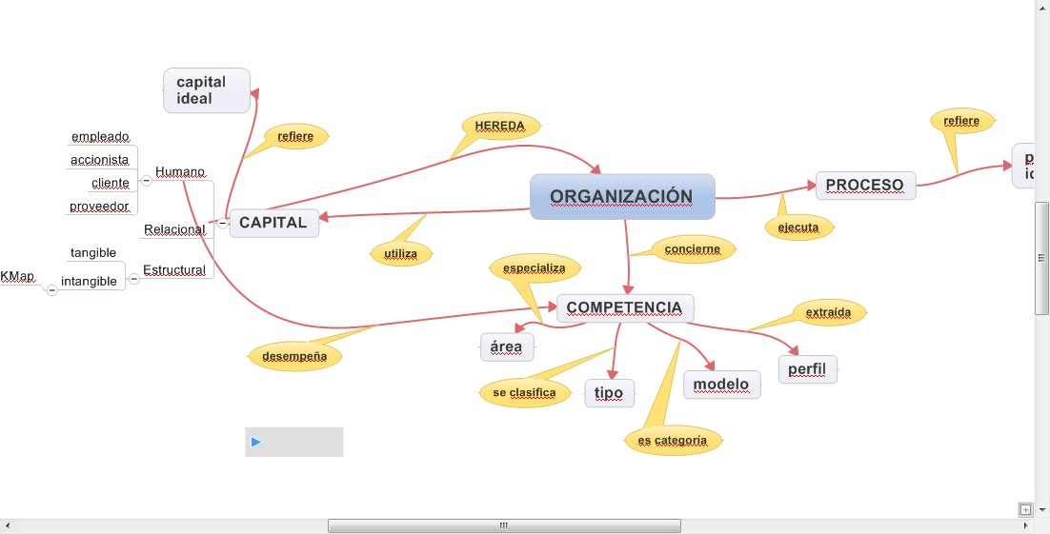

**Figura 17.** Modelo de conocimiento organizacional.

Autor: Daniel Benítez, 2012.

Con la ontología bosquejada se procede a implementarla en lenguaje RDF usando la sintaxis abreviada Turtle y un serializador que posteriormente convierte esta sintaxis a RDF nativo y validable en cualquier validador.

Fragmentos de los documentos Turtle:

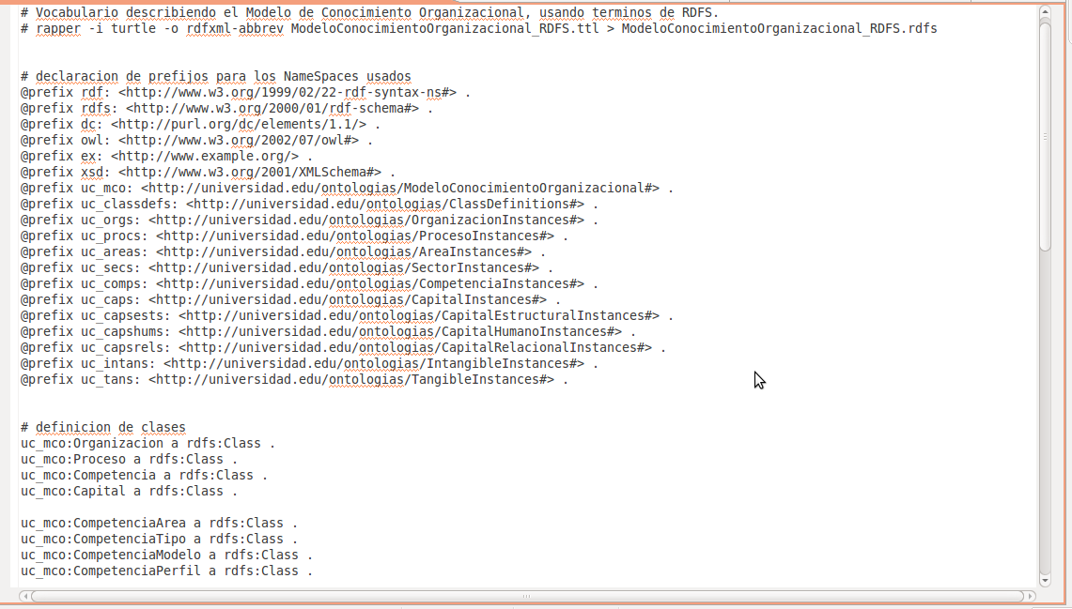

**Figura 18.** Fragmento de código turtle del MCO.

Autor: Daniel Benítez, 2012.

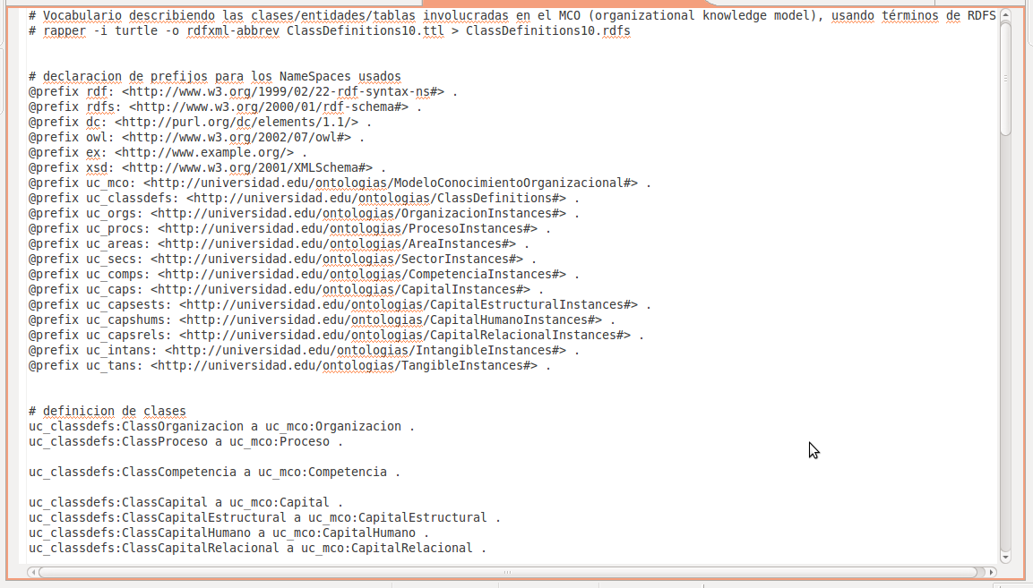

**Figura 19.** Fragmento de código turtle de la definición de clases.

Autor: Daniel Benítez, 2012.

Usando la herramienta *rapper* de las Librerías RDF Redland se parsea el documento Turtle para obtener el documento RDF des-serializado nativo como se aprecia.

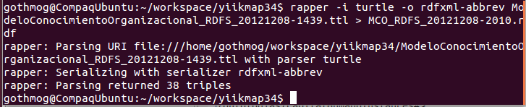

**Figura 20.** Herramienta rapper para obtener el documento RDF correspondiente al MCO.

Autor: Daniel Benítez, 2012.

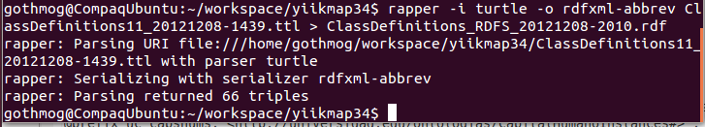

**Figura 21.** Herramienta rapper para obtener el documento RDF correspondiente a la definición de clases.

Autor: Daniel Benítez, 2012.

El documento RDF obtenido utiliza términos RDFS y es validable en cualquier validador como se aprecia.

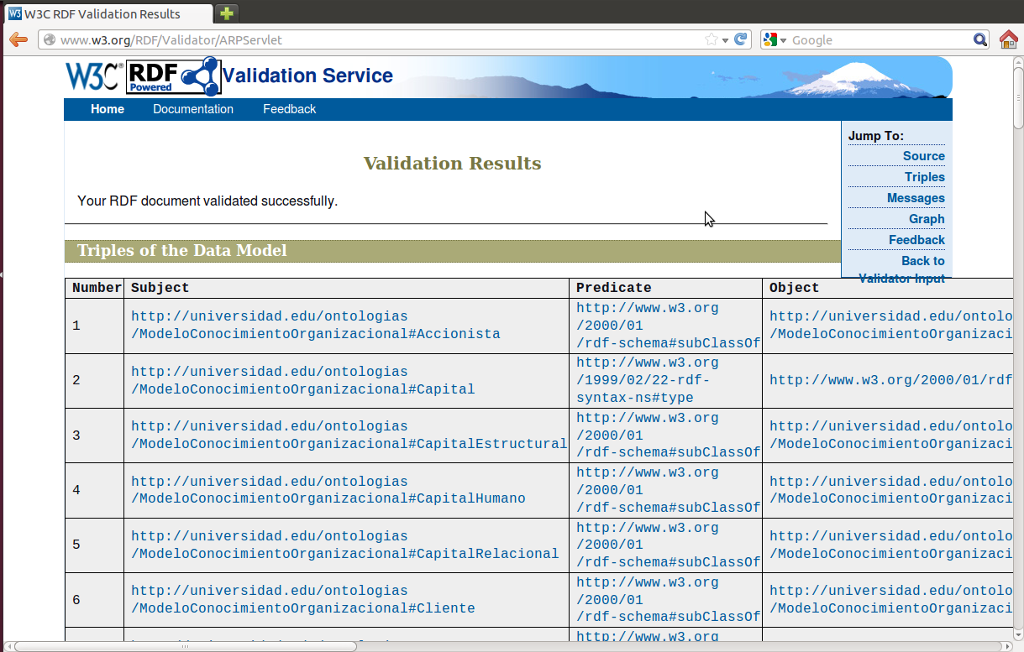

**Figura 22.** Validación del documento RDF correspondiente al MCO.

Autor: Daniel Benítez, 2012.

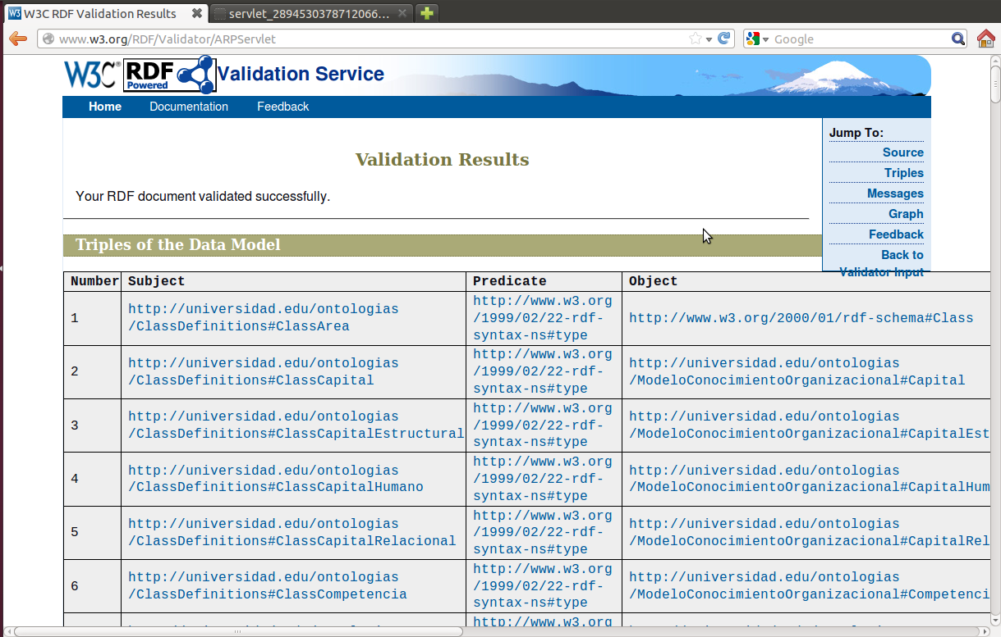

**Figura 23.** Validación del documento RDF correspondiente a la definición de clases.

Autor: Daniel Benítez, 2012.

**FASE DE EVALUACIÓN**

Verificar el estado, validez y utilidad de la ontología construída implica analizarla en un marco que incluye requerimientos, especificaciones, preguntas de competencias y/o el mundo real. Implica hacer un juicio de las ontologías, el ambiente de software asociado y la documentación con respecto a un marco de referencias; retroalimentación de la fase de refinamiento; y una evaluación sistmatica que conduce a un nivel de calidad consistente de la ontlogía y aceptación en la organización.

La evaluación debe enfocarse en tres (3) aspectos principales:

* Enfocada en la tecnología: propiedades de las ontologías generadas por las herramientas de desarrollo (conformidad de lenguaje, consistencia, etc.), y propiedades tecnológicas (interoperabilidad, escalabilidad, alojamiento en memoria, etc.).
* Enfocada en el usuario: conformidad con ORSD (ver Tabla XXXII.), conformidad con preguntas de competencia (ver Tabla XXXIII.), y patrones de uso.
* Enfocada en la ontología: metodologías formales de evaluación de ontologías.

Al comparar la ontología modelada con el ORSD (ver Tabla XXXII.) se observa que la ontología satisface los lineamientos establecidos en el documento, por otra parte la aplicación basada en la ontología debe soportar o responder las preguntas de competencias analizadas previamente (ver Tabla XXXIII.); con una primera inspección se observa que la ontología modelada está en capacidad de responder estas preguntas, sin embargo es en la etapa posterior de integración con la aplicación final donde realmente se observa esta capacidad.

**FASE DE MANTENIMIENTO Y EVOLUCIÓN**

El mantenimiento y evolución de una aplicación basada en ontología es primariamente un proceso organizacional. Acorde a su rol es el Ingeniero de Conocimiento el actor encargado de modificar la ontología, sin embargo deben programarse los intervalos en que los mantenimientos se harán con su respectiva monitorización, pruebas y análisis de efectos colaterales. De igual forma debe existir una integración entre el equipo de TI encargado de la aplicación basada en la ontología y el equipo de KM.

La aplicación soportando la ontología debe adaptarse a un entorno cambiante, así como la misma ontología debe adaptarse también (evolución de la ontología). Los aspectos a evolucionar son la extensión de la ontología por medio de nuevas entradas léxicas, cambio del significado de las entradas léxicas, o que partes de la ontología se vuelvan obsoletas (no se necesiten más).

|  |
| --- |
| MODELO DE DATOS |

Con base en la jerarquía de conceptos y clases modelada por la ontología, se plantea el siguiente modelo de datos para implementar la BD que refleje los conceptos a los que apunta la ontología.

**RESTRICCIONES SEMÁNTICAS**

1 Organizacion pertenece a 1 Sector

1 Sector pertenecen n Organizaciones

organizaciones (1.1) -N:1- (n.1) sectores

1 Organización ejecuta n Procesos

1 Proceso es ejecutado por 1 Organizacion

organizaciones (1.n) -1:N- (1.1) procesos

Notas:

Un proceso es único y característico para cada organización, ajustado a la medida.

1 Proceso emite n InformacionesPrimarias

1 InformacionPrimaria es emitida por 1 Proceso

procesos (1.n) -1:N- (1.1) informaciones_primarias

1 Proceso emite n InformacionesSecundarias

1 InformacionSecundaria es emitida por 1 Proceso

procesos (1.n) -1:N- (1.1) informaciones_secundarias

1 Proceso es medido por n Controles

1 Control es medicion de 1 Procesos

procesos (1.n) -1:N- (1.1) controles

1 Proceso es examinado por n Indicadores

1 Indicador examina 1 Procesos

procesos (1.n) -1:N- (1.1) indicadores

1 Proceso es apuntado por n Documentaciones

1 Documentacion apunta a 1 Proceso

procesos (1.n) -1:N- (1.1) documentaciones

1 Proceso se rige por n Normativas

1 Normativa rige n Procesos

procesos (1.n) -N:M- (n.1) normativas

1 Proceso sigue n Políticas

1 Política es seguida por n Procesos

procesos (1.n) -N:M- (n.1) políticas

1 Proceso se ayuda de n Sistemas

1 Sistema ayuda a n Procesos

procesos (1.n) -N:M- (n.1) sistemas

1 Competencia se especializa en 1 Area

1 Area es especializada por n Competencia

competencias (1.1) -N:1- (n.1) areas

1 Organizacion le conciernen n Competencias

1 Competencia es concernida por n Organizaciones

organizaciones (1.n) -N:M- (n.1) competencias

1 CapitalHumano desempeña n Competencia

1 Competencia es desempeñada por n CapitalHumano

capitales_humanos (1.n) -N:M- (n.1) competencias

1 CapitalHumano se responsabiliza de n Tangibles

1 Tangible es responsabilidad de n CapitalesHumanos

capitales_humanos (1.n) -N:M- (n.1) tangibles

1 CapitalHumano se responsabiliza de n Intangibles

1 Inangible es responsabilidad de n CapitalesHumanos

capitales_humanos (1.n) -N:M- (n.1) intangibles

1 Proceso es responsabilidad de 1 CapitalHumano

1 CapitalHumano se responsabiliza de n Procesos

procesos (1.1) -N:1- (n.1) capitales_humanos

1 Proceso usa n CapitalesEstructurales

1 CapitalEstrcutural es usado por n Procesos

procesos (1.n) -N:M- (n.1) capitales_estructurales

1 Proceso usa n CapitalesHumanos

1 CapitalHumano es usado por n Procesos

procesos (1.n) -N:M- (n.1) capitales_humanos

1 Proceso usa n CapitalesRelaciones

1 CapitalRelacional es usado por n Procesos

procesos (1.n) -N:M- (n.1) capitales_relacionales

1 Organización utiliza n Capitales

1 Capital es utilizado por n Organizaciones

organizaciones (1.n) -N:M- (n.1) capitales

1 Proceso se compone de n Procesos

1 Proceso compone n Procesos

procesos (1.n) -N:M- (n.1) procesos

1 CapitalHumano diligencia 1 TestEmprendimiento

1 TestEmprendimiento es diligenciado por 1 CapitalHumano

1 CapitalHumano diligencia 1 TestLiderazgoTransformacional

1 TestLiderazgoTransformacional es diligenciado por 1 CapitalHumano

1 CapitalHumano diligencia 1 TestCreatividad

1 TestCreatividad es diligenciado por 1 CapitalHumano

**MODELO RELACIONAL**

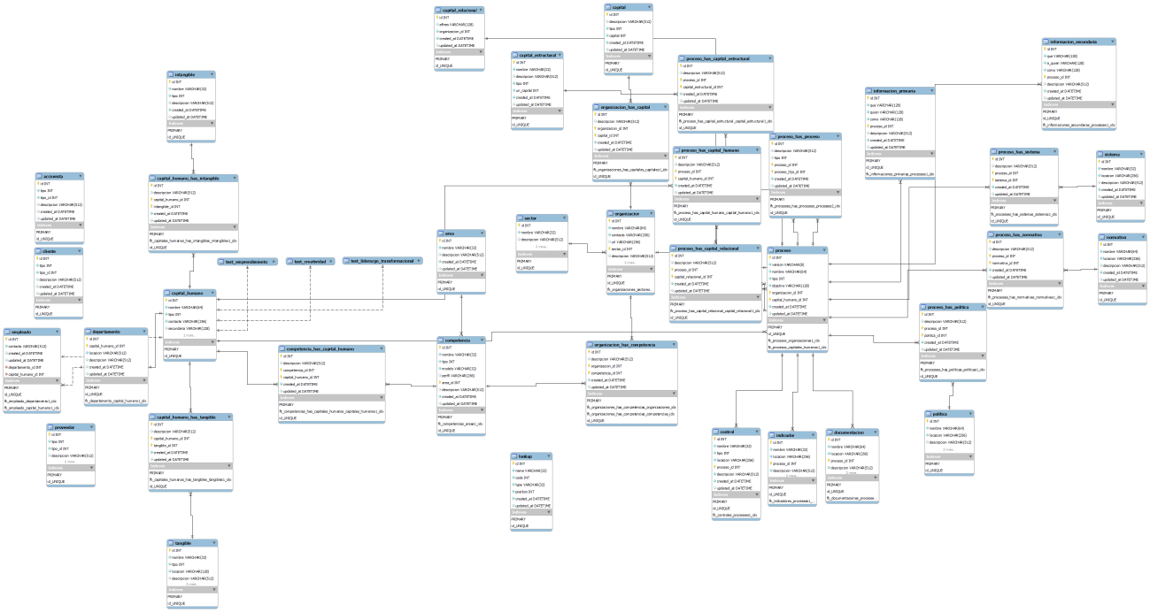

**Figura 24.** Modelo relacional.

Autor: Daniel Benítez, 2012.

|  |
| --- |
| MVC, DIAGRAMAS Y FLUJO SEGÚN Yii FRAMEWORK |

Debido a la implementación de POO y al enfoque total en el patrón de diseño MVC (Model View Controller), los típicos diagramas UML de clases y flujo de aplicación quedan mejor representados con la estructura estática y flujo del framework con base en los modelos, controladores y vistas generados a partir del modelo de datos y su implementación en la base de datos.

De la página Modelo-Vista-Controlador (Model-View-Controller MVC) de la guía de Yii (<http://www.yiiframework.com/doc/guide/1.1/es/basics.mvc>) (Yii Framework, 2012) se tiene que Yii implementa el diseño de patron modelo-vista controlador (model-view-controller MVC) el cual es adoptado ampliamente en la programación Web. MVC tiene por objeto separar la lógica del negocio de las consideraciones de la interfaz de usuario para que los desarrolladores puedan modificar cada parte más fácilmente sin afectar a la otra. En MVC el modelo representa la información (los datos) y las reglas del negocio; la vista contiene elementos de la interfaz de usuario como textos, formularios de entrada; y el controlador administra la comunicación entre la vista y el modelo.

Más alla del MVC, Yii tambien introduce un front-controller llamado aplicación el cual representa el contexto de ejecución del procesamiento del pedido. La aplicación resuelve el pedido del usuario y la dispara al controlador apropiado para tratamiento futuro.

El siguiente diagrama muestra la estructura estática de una aplicación Yii.

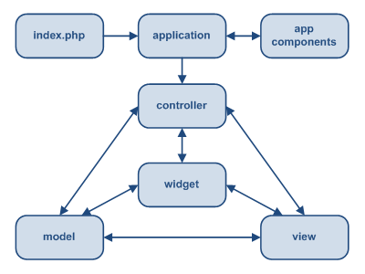

**Figura 25.** Estructura estática de aplicación Yii.

Autor: Yii Software LLC., 2010.

**Un flujo de tareas típico**

El siguiente diagrama muestra un típico flujo de tareas de una aplicación Yii cuando resuelve un pedido de usuario:

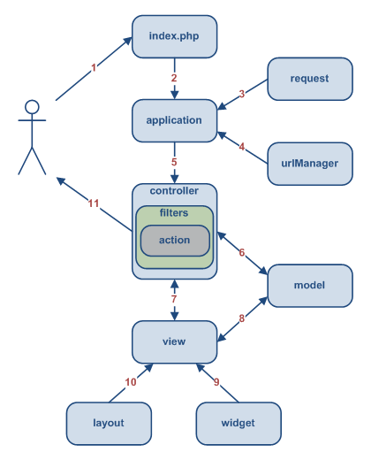

**Figura 26.** Un típico flujo de tareas de una aplicación Yii.

Autor: Yii Software LLC., 2010.

1. Un usuario realiza un pedido con la siguiente URL http://www.example.com/index.php?r=post/show&id=1 y el servidor Web se encarga de la solicitud mediante la ejecución del script de arranque en index.php.
2. El script de entrada crea una instancia de [applicación](http://www.yiiframework.com/doc/guide/1.1/es/basics.application) y la ejecuta.
3. La aplicación obtiene la información detallada del pedido del usuario del [componente de aplicación](http://www.yiiframework.com/doc/guide/1.1/es/basics.application#application-component) request.
4. El controlador determina le [controlador](http://www.yiiframework.com/doc/guide/1.1/es/basics.controller) y la [acción](http://www.yiiframework.com/doc/guide/1.1/es/basics.controller#action) pedido con ayuda del componente de aplicación llamado urlManager. Para este ejemplo el controlador es post que refiere a la clase PostController y la acción es show que su significado es determinado por el controlador.
5. La aplicación crea una instancia del controlador pedido para resolver el pedido del usuario. El controlador determina que la acción show refiere al nombre de método actionShow en la clase controlador. Entonces crea y ejecuta los filtros asociados con esta acción (ejemplo: control de acceso, benchmarking). La acción es ejecutado si los filtros lo permiten.
6. La acción lee el [modelo](http://www.yiiframework.com/doc/guide/1.1/es/basics.model) Post cuyo ID es 1 de la base de datos.
7. La acción realiza la [vista](http://www.yiiframework.com/doc/guide/1.1/es/basics.view) llamada show con el modelo Post.
8. La vista lee y muestra los atributos del modelo Post.
9. La vista ejecuta algunos [widgets](http://www.yiiframework.com/doc/guide/1.1/es/basics.view#widget).
10. El resultado realizado es embebido en un [esquema (layout)](http://www.yiiframework.com/doc/guide/1.1/es/basics.view#layout).
11. La acción completa la vista realizada y se la muestra al usuario.

Es decir que por cada una de las tablas de la BD, este flujo se cumple dependiendo de la entidad en cuestión.

|  |
| --- |
| INSTALACIÓN, IMPLEMENTACIÓN Y DESPLIEGUE |

La instalación de Yii Framework se realiza siguiendo los pasos básicos indicados en el sitio <http://www.yiiframework.com/tour/>, que como se aprecia son los siguientes:

Yii fue diseñado con la construcción de aplicaciones Web en mente. Este es un vistazo al proceso de desarrollo de Yii para crear aplicaciones Web que manejan bases de datos.

**Paso 0. Preparación**

[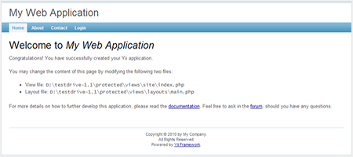](http://static.yiiframework.com/images/tour/app.png)

**Figura 27.** Esqueleto por defecto de aplicación Yii.

Autor: Yii Software LLC., 2012.

Después de descargar e instalar Yii Framework, ejecutar un simple comando de consola para generar un esqueleto de aplicación Web construída con Yii. La aplicación es totalmente funcional, con buenas características incluyendo login de usuario y formulario de contacto. Es un buen punto de partida para implementar características más sofisticadas.

**Paso 1. Crear la Base de Datos**

[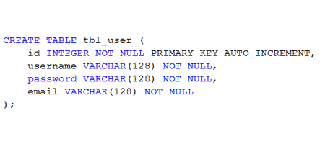](http://static.yiiframework.com/images/tour/sql.png)

**Figura 28.** Ejemplo de sentencia SQL DDL para la creación de tabla de BD.

Autor: Yii Software LLC., 2012.

Aunque Yii puede virtualmente eliminar las tareas de codificación más repetitivas, el desarrollador es responsable por el trabajo creativo real. Esto frecuentemente empieza con el diseño de todo el sistema a construir, en términos de algún esquema de base de datos.

**Paso 2a. Yii Genera las Clases Modelo**

[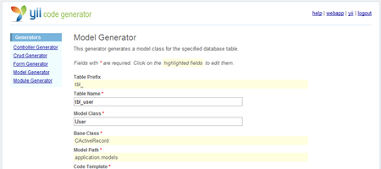](http://static.yiiframework.com/images/tour/model.png)

**Figura 29.** Generador gii de modelos.

Autor: Yii Software LLC., 2012.

Ahora es el turno de Yii de transformar el esquema de base de datos en código PHP funcional. Usando el generador de código basado en Web proveído, las definiciones de tablas de base de datos se pueden volver clases modelo instantáneamente, sin escribir una sola línea de código. Las clases modelo permitirán acceder la base de datos de una manera orientada a objetos.

**Paso 2b. Yii Genera el Código CRUD**

[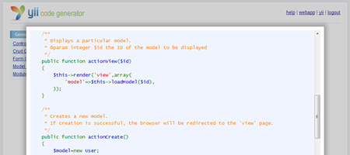](http://static.yiiframework.com/images/tour/crud.png)

**Figura 30.** Generador gii de código CRUD.

Autor: Yii Software LLC., 2012.

Usando el generador de código mencionado, se puede además generar código que implementa las características CRUD (crear, leer, actualizar, eliminar) típicas para las tablas de base de datos seleccionadas. El código generado es altamente usable y personalizable, siguiendo un bien adoptado patrón de diseño MVC (modelo-vista-controlador). De nuevo, Yii hace todo el trabajo sucio sin necesidad de escribir una sola línea de código.

**Paso 3. Personalizar el código según las necesidades**

[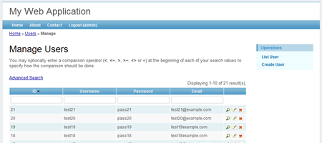](http://static.yiiframework.com/images/tour/admin.png)

**Figura 31.** Personalización del código.

Autor: Yii Software LLC., 2012.

Finalmente se necesita personalizar el código según las necesidades exactas.

|  |
| --- |
| LIBRERÍAS Y HERRAMIENTAS EXTERNAS |

Para complementar la aplicación web y completar todas las funcionalidades disponibles se han usado algunas librerías, herramientas, software y demás de terceros, a continuación se mencionan las principales.

**ARC RDF Classes for PHP (**[**https://github.com/semsol/arc2**](https://github.com/semsol/arc2) **)**

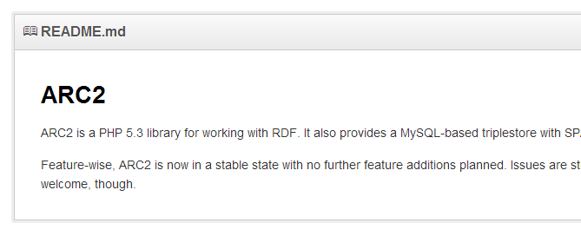

**Figura 32.** Readme.md en GitHub de la librería ARC RDF Classes for PHP.

Autor: semsol / Benjamin Nowack, 2010.

ARC2 es una librería PHP 5.3 para trabajar con RDF. También provee un triple-store basado en MySQL con soporte SPARQL. Es un sistema RDF flexible para practicantes de web semántica y PHP. Es libre, de código abierto, fácil de usar, y corre en la mayoría de entornos de servidor web.

Usada como el triple-store para alimentar la ontología a medida que se introducen o modifican datos de los modelos vía la aplicación web y sus formularios CRUD.

**Springy.js (**[**https://github.com/dhotson/springy**](https://github.com/dhotson/springy) **,** [**http://getspringy.com/**](http://getspringy.com/) **)**

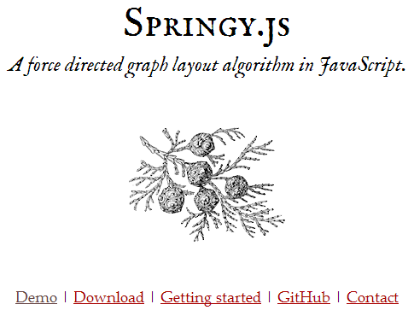

**Figura 33.** Recorte de la Home Page de la librería Springy.js.

Autor: dhotson / Dennis Hotson, 2010.

Un algoritmo en JavaScript de disposición de grafos de fuerza dirigidos. Básicamente usa algo de física del mundo real para<tratar y encontrar como mostrar um grafo de red de una manera correcta. Es como si fueran un grupo de resortes conectados unos a otros.

Usada para la vista de grafo de las tripletas de una entidad de la aplicación web.

**Fancybox (**[**http://fancybox.net/**](http://fancybox.net/) **)**

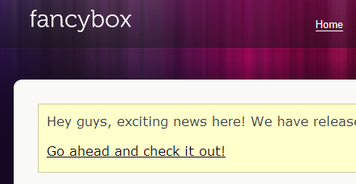

**Figura 34.** Recorte de la Home Page de la librería Fancybox.

Autor: fancybox.net, 2008 - 2013.

Fancybox es una herramienta para desplegar imágenes, html y multimedia en un estilo Mac “lightbox” que flota por encima de la página web.

Usada para mostrar mensajes y vistas emergentes como las diferentes opciones de visualización de una entidad que ofrece la aplicación web.

|  |
| --- |
| CONTROL |

El control llevado a cabo durante el desarrollo del proyectó consistió en la revisión de los diferentes hitos planeados con el Diagrama de Gantt en conjunción con las reuniones de revisión realizadas.

|  |
| --- |
| CIERRE |

El cierre del proyecto se trata del presente informe final, en conjunto con la sustentación del trabajo realizado, los entregables y en general los resultados obtenidos que se describen en el presente informe.

|  |
| --- |
| RESULTADOS |

Habiendo bosquejado una jerarquía de conceptos y clases que describen los recursos organizacionales en un nivel táctico y estratégico de la pirámide de jerarquía organizacional, lo que se ha denominado el MCO (Modelo de Conocimiento Organizacional), se ha elegido un lenguaje apropiado para representar este conocimiento implementándose una ontología.

Se han elegido las herramientas y arquitectura adecuadas para implementar y soportar la aplicación web basada en la ontología modelada y se ha implementado la aplicación web estándar que soportará la ontología modelada.

La integración de estas dos (2) características en un solo S.I. es lo que da como resultado un Mapa de Conocimiento sobre plataforma web con enfoque en Gestión de Conocimiento Organizacional.

Como hitos o tangibles del proyecto se tienen los siguientes:

* Paquete para instalación y despliegue de la aplicación web funcional.
* Manual y documentación técnica.
* Manual y documentación de usuario.

|  |
| --- |
| CONCLUSIONES |

El complejo flujo de información y el acelerado avance de las T.I. hacen que las organizaciones se releguen ante los actuales y nuevos retos que deben enfrentar, y provoca que disciplinas fundamentales en el éxito organizacional y en el cumpliminiento de visión, misión y objetivos como la Gestión del Conocimiento y la Gestión Tecnológica sean pobremente ejecutadas; además como muestra claramente La Cadena de Transformación de la Información y como expresa la máxima “Conocimiento es Poder”, el conocimiento es y debe ser el activo fundamental, original y propio de una organización y lo que le da su identidad frente a las demás.

De aquí radica la importancia de ejercer una Gestión del Conocimiento que esté acorde con las tecnologías y estándares más avanzados que puedan proveer y suplir las funcionalidades y requerimientos necesarios sin atrasar el avance tecnológico de la organización.

Recurrir a tecnologías y estándares web actuales en conjunto con técnicas de Ingeniería del Conocimiento y Representación del Conocimiento para modelar este dominio de conceptos y clases que conciernen a una organización se presenta como un enfoque adecuado para cubrir las principales necesidades de Gestión de Conocimiento Organizacional con un enfoque de plataforma convencional como es la web.

|  |
| --- |
| BIBLIOGRAFÍA |

* Davies, Jhon; Fensel, Dieter y Harmelen, Frank V. (2003). *Towards the Semantic Web. Ontology-Driven Knowledge Management*. Chichester, Inglaterra: John Wiley & Sons, Ltd.
* Yu, Liyang (2007). *Introduction to the Semantic Web and Semantic Web Services*. Boca Raton, Estados Unidos: Taylor & Francis Group, LLC.
* Daconta, Michael C.; Obrst, Leo J. y Smith, Kevin T. (2003). *The Semantic Web. A Guide to the Future of XML, Web Services, and Knowledge Management*. Indianapolis, Estados Unidos: Wiley Publishing, Inc.
* Russel, Stuart y Norvig, Peter (2004). *Inteligencia Artificial. Un enfoque moderno* (2a. ed.). Madrid, España: PEARSON EDUCACIÓN, S.A.
* Antoniou, Grigoris y van Harmelen, Frank (2008). *A Semantic Web primer* (2a. ed.). Estados Unidos: The MIT Press.
* Pollock, Jeffrey T. (2009). *Semantic Web for Dummies*. Indianápolis (Indiana), Estados Unidos: Wiley Publishing, Inc.
* Segaran, Toby; Evans, Colin y Taylor, Jamie. (2009). *Programming the Semantic Web*. Sebastopol (California), Estados Unidos: O’Relly Media, Inc.
* González R., José M. y Cordero V., Juan M. (2001). *Diseño de páginas web: Iniciación y referencia*. Madrid, España: McGraw-Hill Interamericana.
* Paniagua A., Enrique (coordinador); López A., Belén; et al. (2007). *La gestión tecnológica del conocimiento*. Murcia, España: Universidad de Murcia, Servicio de Publicaciones 2007.
* Galvis P., Jair. (2003). *Mapas de Conocimiento como una herramienta de apoyo para la gestión del conocimiento*. Revista InteracTIC, Nro. 09 Año 01. CINTEL (Centro de Investigación de las Telecomunicaciones).
* Rivero, S. (S.F.). *Mapas de conocimiento y repositorios de conocimiento estructural*. En CARBALLO, R. et. al. (2006). *Innovación y gestión del conocimiento modelo, metodología, sistemas y herramientas de innovación*. España: Díaz de Santos.
* UNIVERSIDAD EAFIT. (S.F.). *Mapas del conocimiento: cómo representar el conocimiento*. Recuperado de <http://atlas.eafit.edu.co:8001/servlet/SBReadResourceServlet?rid=1165431697343_1597434583_818&partName=htmltext> , el 19 de julio de 2012.
* Pérez, D. & Dressler M. (2007). *Tecnologías de la información para la gestión del conocimiento*. Recuperado de <http://www.intangiblecapital.org/index.php/ic/article/viewFile/12/18> , el 19 de julio de 2012.
* Arab M., Alireza y Shariat Z., Navid (2010). *Design and Development of a Maintenance Knowledge-Base System Based on CommonKADS Methodology*. Estocolmo, Suecia: Royal Institute of Technology, School of Industrial Engineering and Management, Department Production Engineering and Management.
* AIFB (2004). *Methodology for Ontology Development*. Alemania. Institut AIFB, Universität Karlsruhe.
* Hernández, Sandra M. y Zuluaga, Paula A. (2008). *WEB SERVICE*. Presentación digital.
* Marulanda E., Carlos E. (2009). *GESTIÓN DE PROYECTOS*. Presentación digital.
* SURESH, R. *Knowledge Management – A Strategic Perspective*. KM Advantage (2003).
* Facultat d’Informàtica de Barcelona (Universitat Politècnica de Catalunya) (2008). *Historia de internet*. Recuperado en Diciembre 19 de 2012, desde <http://www.fib.upc.edu/retro-informatica/historia/internet.html>
* Real Academia Española (2001). *ontología*. Recuperado en Diciembre 19 de 2012, desde <http://lema.rae.es/drae/?val=ontolog%C3%ADa>
* Real Academia Española (2001). *sistema*. Recuperado en Diciembre 19 de 2012, desde <http://lema.rae.es/drae/?val=sistema>
* La Web del Programador: Comunidad de Programadores (2012). *DICCIONARIO INFORMÁTICO*. Recuperado en Diciembre 19 de 2012, desde <http://www.lawebdelprogramador.com/diccionario/mostrar.php?letra=S&pagina=4>
* European Organization for Nuclear Research (CERN) (2008). *CERN in a nutshell*. Recuperado en Diciembre 19 de 2012, desde <http://public.web.cern.ch/public/en/About/About-en.html>
* Yii Framework (2012). *Modelo-Vista-Controlador (Model-View-Controller MVC)*. Recuperado en Octubre 15 de 2012, desde <http://www.yiiframework.com/doc/guide/1.1/es/basics.mvc>
* Yii Framework (2012). *Take the Tour*. Recuperado en Octubre 15 de 2012, desde <http://www.yiiframework.com/tour/>
* Tim Berners-Lee (1989). *Information Management: A Proposal*. Recuperado en Septiembre 26 de 2012, desde <http://www.w3.org/History/1989/proposal.html>
* W3C (2004). *Resource Description Framework (RDF)*. Recuperado en Septiembre 26 de 2012, desde <http://www.w3.org/RDF/>
* W3C (2004). *RDF Vocabulary Description Language 1.0: RDF Schema*. Recuperado en Septiembre 26 de 2012, desde <http://www.w3.org/TR/rdf-schema/>
* W3C (2004). *OWL Web Ontology Language*. Recuperado en Septiembre 26 de 2012, desde <http://www.w3.org/TR/owl-ref/>